ΒΟΥΛΗ ΤΩΝ ΕΛΛΗΝΩΝ
Πρωτ. ____________
Αριθ.
Διεκπ. ____________

ΑΠΟΣΠΑΣΜΑ
Από τα επίσημα Πρακτικά της ΡΝΖ', 24 Απριλίου 2001, Συνεδρίασης της Ολομέλειας της Βουλής, στην οποία ψηφίστηκε το παρακάτω σχέδιο νόμου:
Κύρωση της Συμφωνίας μεταξύ της Κυβέρνησης της Ελληνικής Δημοκρατίας και της Κυβέρνησης της Δημοκρατίας της Λιθουανίας σχετικά με την επανεισδοχή προσώπων των οποίων η διαμονή είναι παράνομη

Άρθρο πρώτο
Κυρώνεται και έχει την ισχύ, που ορίζει το άρθρο 28 παρ. 1 του Συντάγματος, η Συμφωνία μεταξύ της Κυβέρνησης της Ελληνικής Δημοκρατίας και της Κυβέρνησης της Δημοκρατίας της Λιθουανίας σχετικά με την επανεισδοχή προσώπων των οποίων η διαμονή είναι παράνομη, που υπογράφηκε στο Βίλνιους την 1η Ιουλίου 1999, της οποίας το κείμενο σε πρωτότυπο στην ελληνική και αγγλική γλώσσα έχει ως εξής:
ΣΥΜΦΩΝΙΑ
ΜΕΤΑΞΥ ΤΗΣ ΚΥΒΕΡΝΗΣΗΣ ΤΗΣ ΕΛΛΗΝΙΚΗΣ ΔΗΜΟΚΡΑΤΙΑΣ
ΚΑΙ
ΤΗΣ ΚΥΒΕΡΝΗΣΗΣ ΤΗΣ ΔΗΜΟΚΡΑΤΙΑΣ
ΤΗΣ ΛΙΘΟΥΑΝΙΑΣ ΣΧΕΤΙΚΑ
ΜΕ ΤΗΝ ΕΠΑΝΕΙΣΔΟΧΗ ΠΡΟΣΩΠΩΝ
ΤΩΝ ΟΠΟΙΩΝ Η ΔΙΑΜΟΝΗ ΕΙΝΑΙ ΠΑΡΑΝΟΜΗ
Η Κυβέρνηση της Ελληνικής Δημοκρατίας και η Κυβέρνηση της Δημοκρατίας της Λιθουανίας καλούμενες εφεξής «Μέρη»,
ΕΠΙΘΥΜΟΥΣΕΣ να αναπτύξουν τη συνεργασία μεταξύ των δύο Μερών προκειμένου να εξασφαλίσουν καλύτερη εφαρμογή των διατάξεων των σχετικών με τη διακίνηση των προσώπων εντός των πλαισίων του σεβασμού των δικαιωμάτων και των εγγυήσεων που προβλέπονται από τους ισχύοντες νόμους και κανονισμούς,
ΣΕΒΟΜΕΝΕΣ τις διεθνείς συνθήκες και συμβάσεις και μεριμνώντας για την καταπολέμηση της παράνομης μετανάστευσης,
ΣΥΝΟΜΟΛΟΓΟΥΝ, επί τη βάσει της αμοιβαιότητας, τα ακόλουθα:

ΑΡΘΡΟ 1
ΟΡΙΣΜΟΙ
Για τους σκοπούς της παρούσας Συμφωνίας οι ακόλουθοι όροι ορίζονται ως εξής:
1. Αλλοδαπός - πρόσωπο που δεν είναι ούτε Λιθουανός ούτε Έλληνας υπήκοος.
2. Θεώρηση - έγκυρη άδεια εκδιδόμενη από αρμόδια αρχή του Συμβαλλόμενου Μέρους, που παρέχει το δικαίωμα στον αλλοδαπό να εισέλθει στη χώρα και να παραμείνει εκεί για περίοδο που δεν θα υπερβαίνει τους τρεις μήνες.
3. Άδεια παραμονής - έγκυρη άδεια εκδιδόμενη από μια αρμόδια αρχή του Συμβαλλόμενου Μέρους που παρέχει το δικαίωμα στο άτομο να εισέλθει ή να παραμείνει στο έδαφος αυτού του Συμβαλλόμενου Μέρους. Η άδεια παραμονής δεν σημαίνει θεώρηση ή δυνατότητα παραμονής στο έδαφος της επικράτειας του Συμβαλλόμενου Μέρους, κατά τη διάρκεια της εξέτασης μιας αίτησης για άσυλο ή για άδεια παραμονής ή κατά τη διάρκεια της διαδικασίας απέλασης.

ΑΡΘΡΟ 2
ΕΠΑΝΕΙΣΔΟΧΗ ΤΩΝ ΥΠΗΚΟΩΝ
ΤΩΝ ΣΥΜΒΑΛΛΟΜΕΝΩΝ ΜΕΡΩΝ
1. Κάθε Συμβαλλόμενο Μέρος επαναδέχεται στο έδαφος του, μετά από αίτηση του άλλου Συμβαλλόμενου Μέρους και χωρίς διατυπώσεις, πρόσωπα που δεν πληρούν ή δεν πληρούν πλέον τις ισχύουσες προϋποθέσεις εισόδου ή διαμονής στο έδαφος του αιτούντος Συμβαλλόμενου Μέρους, υπό τον όρο ότι αποδεικνύεται ή εγκύρως πιθανολογείται ότι κατέχουν την υπηκοότητα του Μέρους προς το οποίο απευθύνεται η αίτηση.
2. Κατόπιν αιτήματος του αιτούντος Συμβαλλόμενου Μέρους, το Συμβαλλόμενο Μέρος προς το οποίο απευθύνεται η αίτηση, εκδίδει χωρίς καθυστέρηση, τα ταξιδιωτικά έγγραφα που είναι απαραίτητα για τον επαναπατρισμό των προσώπων που πρέπει να γίνουν αποδεκτά.
3. Το αιτούν Συμβαλλόμενο Μέρος επαναδέχεται τα εν λόγω πρόσωπα με τις ίδιες προϋποθέσεις, εφόσον μεταγενέστεροι έλεγχοι αποδείξουν ότι δεν ήταν υπήκοοι του Συμβαλλόμενου Μέρους, προς το οποίο απευθύνεται η αίτηση, κατά το χρόνο εξόδου από το έδαφος του αιτούντος Συμβαλλόμενου Μέρους.

ΑΡΘΡΟ 3
ΕΠΑΝΕΙΣΔΟΧΗ ΥΠΗΚΟΩΝ ΤΡΙΤΩΝ ΧΩΡΩΝ
1. Το Συμβαλλόμενο Μέρος, από τα σύνορα του οποίου αποδεικνύεται ή εγκύρως πιθανολογείται ότι εισήλθε στην επικράτεια του άλλου Συμβαλλόμενου Μέρους, αλλοδαπός, ο οποίος δεν πληροί ή δεν πληροί πλέον τις προϋποθέσεις εισόδου ή διαμονής, :,ου ισχύουν στο έδαφος του αιτούντος Συμβαλλόμενου Μέρους, επαναδέχεται τον αλλοδαπό άνευ διατυπώσεων, μετά από αίτηση αυτού του Συμβαλλόμενου Μέρους.
2. Η υποχρέωση επανεισδοχής, σύμφωνα με την παράγραφο 1, δεν υφίσταται έναντι αλλοδαπού, ο οποίος κατά την είσοδο του στο έδαφος του αιτούμενου Συμβαλλόμενου Μέρους, κατείχε έγκυρη άδεια διαμονής, εκδοθείσα από αυτό το Μέρος, ή του αλλοδαπού που εφοδιάσθηκε με άδεια παραμονής από αυτό το Συμβαλλόμενο Μέρος, μετά την είσοδο του στην επικράτεια του.
3. Τα Συμβαλλόμενα Μέρη θα καταβάλλουν κάθε προσπάθεια για να οδηγούν τους υπηκόους των γειτονικών κρατών πρωτίστως στις χώρες καταγωγής τους.
4. Εάν ένας αλλοδαπός, ο οποίος φθάνει στο έδαφος του αιτούμενου Συμβαλλόμενου Μέρους από την επικράτεια του άλλου Συμβαλλόμενου Μέρους, δεν πληροί τις προϋποθέσεις εισόδου ή διαμονής που ισχύουν σε αυτό, ή εάν ένας αλλοδαπός κατέχει έγκυρη θεώρηση ή έγκυρη άδεια διαμονής που του έχει χορηγηθεί από το άλλο Συμβαλλόμενο Μέρος, το εν λόγω Συμβαλλόμενο Μέρος επαναϋποδέχεται άνευ διατυπώσεων το πρόσωπο αυτό όταν το ζητήσει το αιτούμενο Συμβαλλόμενο Μέρος.
5. Το Συμβαλλόμενο Μέρος, ύστερα από αίτημα του άλλου Συμβαλλόμενου Μέρους θα επαναδέχεται έναν άνευ υπηκοότητας αλλοδαπό ο οποίος εισήλθε στο έδαφος του άλλου Συμβαλλόμενου Μέρους μέσω ταξιδιωτικού εγγράφου που εκδόθηκε από το Συμβαλλόμενο Μέρος, παρέχοντας το δικαίωμα - ακόμη και μετά την εκπνοή του - της επιστροφής στο έδαφος του Συμβαλλόμενου Μέρους που εξέδωσε το έγγραφο.
6. Εάν και τα δύο Συμβαλλόμενα Μέρη έχουν εκδώσει θεώρηση ή άδεια διαμονής, αρμόδιο είναι το Μέρος του οποίου η άδεια διαμονής ή η θεώρηση λήγει αργότερα.

ΑΡΘΡΟ 4
ΠΡΟΘΕΣΜΙΕΣ
1. Το Συμβαλλόμενο Μέρος προς το οποίο απευθύνεται η αίτηση απαντά πάραυτα στις αιτήσεις επανεισδοχής που του απευθύνονται και σε κάθε περίπτωση, το πολύ εντός προθεσμίας δεκαπέντε ημερών.
2. Το Συμβαλλόμενο Μέρος προς το οποίο απευθύνεται η αίτηση αποδέχεται πάραυτα τα πρόσωπα η επανεισδοχή των οποίων έχει συμφωνηθεί και σε κάθε περίπτωση εντός μίας ανώτατης προθεσμίας ενός μηνός. Η προθεσμία αυτή μπορεί να παραταθεί εάν το ζητήσει το αιτούμενο Μέρος επί όσο διάστημα ισχύουν νομικά ή ουσιαστικά εμπόδια.

ΑΡΘΡΟ 5
ΑΠΟΚΛΕΙΣΤΙΚΗ ΠΡΟΘΕΣΜΙΑ ΤΗΣ ΥΠΟΧΡΕΩΣΗΣ
ΕΠΑΝΕΙΣΔΟΧΗΣ
Η αίτηση επανεισδοχής των προσώπων που αναφέρονται στο Άρθρο 2 πρέπει να υποβάλλεται εντός έξι μηνών κατά ανώτατο όριο από την ημερομηνία που το αιτούμενο Συμβαλλόμενο Μέρος διαπίστωσε την παράνομη είσοδο και παρουσία του συγκεκριμένου υπηκόου τρίτης χώρας στο έδαφος του.

ΑΡΘΡΟ 6
ΔΙΕΛΕΥΣΗ ΜΕ ΣΚΟΠΟ ΤΗΝ ΕΠΑΝΕΙΣΔΟΧΗ
1. Τα Συμβαλλόμενα Μέρη θα επιτρέπουν σε αλλοδαπούς να διέρχονται από το έδαφος τους προς το σκοπό επανεισδοχής, εάν αυτό ζητηθεί από το άλλο Συμβαλλόμενο Μέρος και εάν είναι εξασφαλισμένη η αποδοχή από τα διάφορα κράτη διέλευσης και από το κράτος προορισμού.
2. Δεν απαιτείται η έκδοση θεώρησης διέλευσης από το Συμβαλλόμενο Μέρος, προς το οποίο απευθύνεται η αίτηση.
3. Ανεξάρτητα από οποιαδήποτε χορηγηθείσα έγκριση, πρόσωπα των οποίων η διέλευση έγινε αποδεκτή μπορούν να επαναοδηγηθούν στο άλλο Συμβαλλόμενο Μέρος, εάν συντρέχει μία από τις προϋποθέσεις του άρθρου 10. Ωσαύτως μπορούν να επαναοδηγηθούν οι αλλοδαποί στο άλλο Συμβαλλόμενο Μέρος στην περίπτωση που δεν είναι εξασφαλισμένη είτε η διέλευση από τρίτο κράτος είτε η αποδοχή από το κράτος προορισμού, καθώς και στην περίπτωση κατά την οποία ο αλλοδαπός που απομακρύνεται δεν έφθασε με υπαιτιότητα του στην επόμενη χώρα διέλευσης ή στην αποδεχόμενη χώρα.
4. Τα Συμβαλλόμενα Μέρη θα προσπαθούν να περιορίζουν τη διέλευση στους αλλοδαπούς εκείνους, οι οποίοι δεν μπορούν να οδηγηθούν κατευθείαν στο κράτος καταγωγής τους.

ΑΡΘΡΟ 7
ΠΡΟΣΤΑΣΙΑ ΔΕΔΟΜΕΝΩΝ
Εάν για την εκτέλεση της παρούσας Συμφωνίας πρέπει να διαβιβάζονται προσωπικά δεδομένα, τα στοιχεία αυτά επιτρέπεται να αφορούν αποκλειστικά και μόνο τα ακόλουθα:
(1) τα στοιχεία ταυτότητας του προς παράδοση προσώπου και ενδεχομένως των μελών της οικογένειας του (επώνυμο, κύριο όνομα, ενδεχομένως προηγούμενο όνομα, δευτερεύοντα ονόματα, ψευδώνυμα, ημερομηνία και τόπος γεννήσεως, φύλλο, σημερινή ή πρότερη ενδεχομένως ιθαγένεια),
(2) το διαβατήριο, το δελτίο ταυτότητας και τα άλλα έγγραφα ταυτότητας ή τα ταξιδιωτικά έγγραφα και τις άδειες διέλευσης (αριθμό, διάρκεια ισχύος, ημερομηνία έκδοσης, εκδούσα αρχή, τόπο έκδοσης κ.λπ.),
(3) άλλες λεπτομέρειες που απαιτούνται για την εξακρίβωση της ταυτότητας του προς παράδοση προσώπου,
(4) τους τόπους διαμονής και τα δρομολόγια,
(5) τις άδειες διαμονής ή τις θεωρήσεις που χορηγήθηκαν από ένα από τα Μέρη.
ΑΡΘΡΟ 8 ΔΑΠΑΝΕΣ
1. Οι δαπάνες για τη μεταφορά των προσώπων τα οποία γίνονται αποδεκτά σύμφωνα με τα άρθρα 1,2 θα βαρύνουν το αιτούμενο Συμβαλλόμενο Μέρος μέχρι τα σύνορα του Συμβαλλόμενου Μέρους προς το οποίο απευθύνεται η αίτηση.
2. Οι δαπάνες για τη διέλευση μέχρι τα σύνορα του κράτους προορισμού, καθώς και οι δαπάνες της ενδεχόμενης επιστροφής βαρύνουν το αιτούμενο Συμβαλλόμενο Μέρος σύμφωνα με το άρθρο 6.

ΑΡΘΡΟ 9
ΕΚΤΕΛΕΣΤΙΚΕΣ ΔΙΑΤΑΞΕΙΣ
1. Τα Συμβαλλόμενα Μέρη θα επιλύσουν με αμοιβαία συναίνεση και σε πνεύμα συνεργασίας όλα τα προβλήματα που σχετίζονται με την εφαρμογή της παρούσας Συμφωνίας.
2. Τα Συμβαλλόμενα Μέρη θα ορίζουν με ξεχωριστό πρωτόκολλο, το οποίο θα αποτελεί αναπόσπαστο μέρος της παρούσας Συμφωνίας, τους όρους, τις διαδικασίες και τα έγγραφα για την εφαρμογή της παρούσας Συμφωνίας.

ΑΡΘΡΟ 10
ΡΗΤΡΑ ΣΥΜΦΩΝΑ ΜΕ ΤΗΝ ΟΠΟΙΑ ΔΕΝ ΘΙΓΟΝΤΑΙ ΟΙ
ΔΙΕΘΝΕΙΣ ΣΥΜΦΩΝΙΕΣ /ΣΥΜΒΑΣΕΙΣ
Αυτή η Συμφωνία δεν θίγει τις υποχρεώσεις των Συμβαλλόμενων Μερών που απορρέουν από:
1. Τη Συνθήκη της 28ης Ιουλίου 1951 «Περί του Καθεστώτος των Προσφύγων» και από το Πρωτόκολλο της 31ης Ιανουαρίου 1967 «Περί του Καθεστώτος των Προσφύγων».
2. Τη Συνθήκη της 4ης Νοεμβρίου 1950 για την Προστασία των Ανθρωπίνων Δικαιωμάτων και των Θεμελιωδών Ελευθεριών.

ΑΡΘΡΟ 11
ΕΝΑΡΞΗ ΙΣΧΥΟΣ
Η παρούσα Συμφωνία αρχίζει να ισχύει την πρώτη ημέρα του δεύτερου μήνα από την ημερομηνία κατά την οποία τα Συμβαλλόμενα Μέρη θα γνωστοποιήσουν το ένα προς το άλλο ότι έχουν ολοκληρωθεί οι εθνικές διαδικασίες για την έγκριση της.

ΑΡΘΡΟ 12
ΑΝΑΣΤΟΛΗ - ΚΑΤΑΓΓΕΛΙΑ
1. Η παρούσα Συμφωνία συνάπτεται έπ’ αόριστον.
2. Κάθε Συμβαλλόμενο Μέρος μπορεί, αφού ενημερώσει το άλλο Συμβαλλόμενο Μέρος, να αναστείλει δια κοινοποιήσεως την παρούσα Συμφωνία, εξαιρουμένου του άρθρου 1, για σοβαρούς λόγους και ειδικότερα για λόγους προστασίας της ασφάλειας του κράτους, της δημόσιας τάξης ή της υγείας των πολιτών. Τα Μέρη αλληλοενημερώνονται πάραυτα για την άρση του μέτρου αυτού δια της διπλωματικής οδού.
3. Κάθε Συμβαλλόμενο Μέρος δύναται να καταγγείλει για σοβαρό λόγο την παρούσα Συμφωνία δια κοινοποιήσεως, αφού ενημερώσει σχετικά το έτερο Μέρος.
4. Η αναστολή ή η καταγγελία της παρούσας Συμφωνίας αρχίζει να ισχύει από την πρώτη ημέρα μετά το μήνα κατά τον οποίο παρελήφθη η κοινοποίηση από το έτερο Μέρος.
Έγινε στο Βίλνιους την 1η Ιουλίου 1999 σε δύο πρωτότυπα στην ελληνική, λιθουανική και αγγλική γλώσσα, ώστε και τα τρία κείμενα να είναι εξίσου αυθεντικά. Σε περίπτωση δυσερμηνειών μεταξύ των κειμένων, θα υπερισχύει το αγγλικό κείμενο.
ΓΙΑ ΤΗΝ ΚΥΒΕΡΝΗΣΗ ΓΙΑ ΤΗΝ ΚΥΒΕΡΝΗΣΗ
ΤΗΣ ΕΛΛΗΝΙΚΗΣ ΤΗΣ ΔΗΜΟΚΡΑΤΙΑΣ
ΔΗΜΟΚΡΑΤΙΑΣ ΤΗΣ ΛΙΘΟΥΑΝΙΑΣ
(υπογραφή) (υπογραφή)

ΠΡΩΤΟΚΟΛΛΟ
ΓΙΑ ΤΗΝ ΥΛΟΠΟΙΗΣΗ ΤΗΣ ΣΥΜΦΩΝΙΑΣ ΤΗΣ 1ης ΙΟΥΛΙΟΥ 1999
ΜΕΤΑΞΥ
ΤΗΣ ΚΥΒΕΡΝΗΣΗΣ ΤΗΣ ΕΛΛΗΝΙΚΗΣ ΔΗΜΟΚΡΑΤΙΑΣ
ΚΑΙ
ΤΗΣ ΚΥΒΕΡΝΗΣΗΣ ΤΗΣ ΔΗΜΟΚΡΑΤΙΑΣ ΤΗΣ ΛΙΘΟΥΑΝΙΑΣ
ΣΧΕΤΙΚΑ
ΜΕ ΤΗΝ ΕΠΑΝΕΙΣΔΟΧΗ ΠΡΟΣΩΠΩΝ
ΤΩΝ ΟΠΟΙΩΝ Η ΔΙΑΜΟΝΗ ΕΙΝΑΙ ΠΑΡΑΝΟΜΗ
Σύμφωνα με το άρθρο 9 της Συμφωνίας μεταξύ της Κυβερνήσεως της Δημοκρατίας της Ελλάδας και της Κυβερνήσεως της Δημοκρατίας της Λιθουανίας για την επανεισδοχή προσώπων των οποίων η διαμονή είναι παράνομη, ο Υπουργός Δημόσιας Τάξης της Δημοκρατίας της Ελλάδας και ο Υπουργός Εσωτερικών της Δημοκρατίας της Λιθουανίας, καλούμενοι στο εξής «Μέρη», συμφώνησαν τα ακόλουθα:

ΑΡΘΡΟ 1
ΠΡΑΓΜΑΤΙΚΗ ΑΠΟΔΕΙΞΗ ΤΗΣ ΥΠΗΚΟΟΤΗΤΑΣ
1. Η υπηκοότητα των προς επανεισδοχή υπηκόων των Μερών που αναφέρονται στο άρθρο 1 της Συμφωνίας Επανεισδοχής αποδεικνύεται με βάση τα παρακάτω έγγραφα:
- Πιστοποιητικό ιθαγένειας που μπορεί να αποδοθεί ακριβώς σε ένα συγκεκριμένο πρόσωπο.
- Διαβατήριο πάσης φύσεως (κοινό, διπλωματικό, υπηρεσιακό, έγγραφο με φωτογραφία εκδοθέν από τις αρχές προς αντικατάσταση διαβατηρίου) ή οποιοδήποτε άλλο ταξιδιωτικό έγγραφο.
- Βεβαίωση ταυτότητας προξενικής αρχής.
- Εθνικό δελτίο ταυτότητας (ακόμη και προσωρινής ισχύος ή ειδικής φύσεως).
- Ταυτότητα ανηλίκου υπέχουσα θέση διαβατηρίου.
- Προσωρινή βεβαίωση ταυτότητας.
- Στρατιωτικό βιβλιάριο ή στρατιωτικό δελτίο ταυτότητας.
2. Η πραγματική απόδειξη της υπηκοότητας στις ανωτέρω περιπτώσεις θα ισχύει για τα Μέρη χωρίς να προβαίνουν σε ευρύτερες έρευνες.

ΑΡΘΡΟ 2
ΠΙΘΑΝΟΛΟΓΗΣΗ ΤΗΣ ΥΠΗΚΟΟΤΗΤΑΣ
1. Η υπηκοότητα των προς επανεισδοχή υπηκόων των Μερών που αναφέρονται στο άρθρο 1 της Συμφωνίας Επανεισδοχής πιθανολογείται με βάση τα παρακάτω στοιχεία:
- Κατοχή ενός από τα αναφερόμενα στο άρθρο 1 έγγραφα του οποίου η ισχύς έχει λήξει.
- Έγγραφο που χορηγήθηκε από τις αρμόδιες αρχές του Μέρους προς το οποίο απευθύνεται η αίτηση και το οποίο βεβαιώνει την ταυτότητα του προς επανεισδοχή προσώπου (υπηρεσιακή ταυτότητα υπαλλήλου, ταυτότητα επιχειρήσεως, άδεια οδηγήσεως, απόσπασμα ληξιαρχικών στοιχείων, ναυτικό φυλλάδιο, πιστοποιητικό ναυσιπλοΐας κ.λπ.)
- Άδεια και τίτλοι παραμονής που έχουν λήξει.
- Φωτοτυπία ενός από τα έγγραφα που αναφέρονται πιο πάνω.
- Δηλώσεις του ενδιαφερομένου που έχουν ληφθεί νομίμως από το Μέρος που υποβάλλει την αίτηση.
- Καταθέσεις μαρτύρων.
- Γλώσσα του ενδιαφερομένου.
- Ακριβείς πληροφορίες που παρέχονται από επίσημες αρχές.
2. Τα ανωτέρω τεκμήρια πιθανολόγησης της υπηκοότητας θα πρέπει να θεωρούνται ως δεδομένα από τα Μέρη, πλην αποδείξεως του αντιθέτου, από το Μέρος προς το οποίο υποβάλλεται η αίτηση.
3. Σε περίπτωση που δεν υπάρχουν αμφιβολίες ως προς την υπηκοότητα, οι προξενικές αρχές του Μέρους προς το οποίο απευθύνεται η αίτηση χορηγούν στο προς επανεισδοχή πρόσωπο ένα έγγραφο που επιτρέπει την αναχώρηση του σύμφωνα με την εθνική του νομοθεσία.
4. Σε περίπτωση αμφιβολίας σχετικά με την υπηκοότητα του προς επανεισδοχή προσώπου, το Μέρος που υποβάλλει την αίτηση μπορεί να ζητήσει από τις προξενικές αρχές του Μέρους προς το οποίο απευθύνεται η αίτηση, να προβούν στην εξέταση του ενδιαφερόμενου προσώπου. Η εξέταση θα πραγματοποιηθεί στον τόπο που θα καθορίσει το Μέρος που υποβάλλει την αίτηση, σε συμφωνία με τις συγκεκριμένες προξενικές αρχές. Τα Μέρη θα επιμεληθούν να πραγματοποιήσουν την εξέταση του ενδιαφερόμενου προσώπου το συντομότερο δυνατό.
5. Όταν, μετά την εξέταση ή στη διάρκεια της επαλήθευσης των στοιχείων που ελήφθησαν κατά την εξέταση, αποδειχθεί ότι το προς επανεισδοχή πρόσωπο έχει την υπηκοότητα του Μέρους προς το οποίο απευθύνεται η αίτηση, οι προξενικές αρχές του εν λόγω Μέρους θα του χορηγήσουν το έγγραφο που αναφέρεται στην παράγραφο 3 του παρόντος άρθρου.

ΑΡΘΡΟ 3
ΑΠΟΔΕΙΞΗ ΚΑΙ ΠΙΘΑΝΟΛΟΓΗΣΗ ΤΗΣ ΕΙΣΟΔΟΥ
1. Η είσοδος στο έδαφος των Μερών των υπηκόων τρίτων χωρών που αναφέρονται στο άρθρο 2 της Συμφωνίας Επανεισδοχής αποδεικνύεται με βάση τα παρακάτω έγγραφα:
- Τη σφραγίδα εισόδου ή αντίστοιχη ένδειξη στο ταξιδιωτικό έγγραφο.
- Τη σφραγίδα εξόδου κράτους όμορου προς ένα από τα Μέρη, λαμβανομένων υπόψη του δρομολογίου καθώς και της ημερομηνίας διάβασης των συνόρων.
- Τη σφραγίδα εισόδου σε πλαστό ή παραποιημένο διαβατήριο.
- Τα ταξιδιωτικά έγγραφα με τη βοήθεια των οποίων μπορεί να διαπιστωθεί τυπικά η είσοδος μέσω των συνόρων του Μέρους, προς το οποίο απευθύνεται η αίτηση.
2. Η είσοδος στο έδαφος των Μερών των υπηκόων τρίτων χωρών, που αναφέρονται στο ίδιο άρθρο της Συμφωνίας Επανεισδοχής, μπορεί να συνάγεται από:
- Δηλώσεις του προς μεταγωγή προσώπου.
- Δηλώσεις υπαλλήλων επίσημων υπηρεσιών ή άλλων προσώπων.
- Ταξιδιωτικά έγγραφα.
- Αποδείξεις παροχής υπηρεσιών (ξενοδοχείων, νοσοκομείων κ.λπ.).
- Ταυτότητες που επιτρέπουν την είσοδο σε δημόσια ή ιδιωτικά καταστήματα των Συμβαλλόμενων Μερών.
- Δελτία ιατρικών, οδοντιατρικών κ.λπ. επισκέψεων.
- Δεδομένα από τα οποία προκύπτει ότι το προς μεταγωγή πρόσωπο κατέφυγε στις υπηρεσίες γραφείου ταξιδιών ή μεταφορέα λαθρομεταναστών.

ΑΡΘΡΟ 4
ΔΙΑΔΙΚΑΣΙΑ ΕΠΑΝΕΙΣΔΟΧΗΣ
1. Για την παράδοση - επανεισδοχή προσώπων που αναφέρονται στα άρθρα 1 και 2 της Συμφωνίας Επανεισδοχής ακολουθείται μια από τις παρακάτω διαδικασίες με χρήση των αναφερόμενων για καθεμία από αυτές εντύπων:
α. Παράδοση - Επανεισδοχή με απλουστευμένη διαδικασία
Όταν ένα πρόσωπο συλλαμβάνεται σε μεθοριακή ζώνη, η παράδοση - επανεισδοχή του γίνεται με την εξής απλουστευμένη διαδικασία:
Το αιτούν Μέρος, εφόσον συντρέχουν οι αναφερόμενες προϋποθέσεις επανεισδοχής του, γνωστοποιεί προς τις αρχές του προς ό η αίτηση Μέρους, που μνημονεύονται στο άρθρο 6 του παρόντος, προφορικά, τηλεφωνικά ή με fax τη σύλληψη του αλλοδαπού ζητώντας την παραλαβή του.
Το προς ό η αίτηση Μέρος υποχρεούται, εντός προθεσμίας που δεν θα υπερβαίνει τις 48 ώρες από τη γνωστοποίηση της σύλληψης, να παραλάβει το εν λόγω πρόσωπο.
Η παράδοση-παραλαβή του προσώπου πραγματοποιείται από το προσωπικό των συνοριακών σταθμών των Μερών, που μνημονεύονται στο άρθρο 7 του παρόντος Πρωτοκόλλου και συντάσσεται πρακτικό σύμφωνα με το Παράρτημα 1 του παρόντος.
β. Παράδοση - Επανεισδοχή με κανονική διαδικασία
Σε περίπτωση που δεν συντρέχουν οι προϋποθέσεις εφαρμογής της απλουστευμένης διαδικασίας, καθώς και στις περιπτώσεις που αυτή δεν γίνεται δεκτή, ακολουθείται η παρακάτω κανονική διαδικασία:
Το αιτούν Μέρος εφόσον συντρέχουν οι προϋποθέσεις επανεισδοχής, υποβάλλει αίτηση για την παραλαβή του προσώπου, σύμφωνα με το Παράρτημα 2 του παρόντος Πρωτοκόλλου, στις μνημονευόμενες στο άρθρο 6 αρμόδιες αρχές, του προς ό η αίτηση Μέρους.
Η παραλαβή της αίτησης πιστοποιείται γραπτώς.
Η απάντηση είναι υποχρεωτική μέσα στις προθεσμίες που προβλέπονται στο άρθρο 4 παρ. 1 της Συμφωνίας Επανεισδοχής.
Η παράδοση-παραλαβή του προσώπου θα πραγματοποιείται εντός της προθεσμίας που αναφέρεται στο άρθρο 4 παρ. 2 της Συμφωνίας Επανεισδοχής δια των συνοριακών σταθμών του άρθρου 7 του παρόντος και θα πιστοποιείται με τη σύνταξη κοινού πρακτικού, σύμφωνα με το Παράρτημα 3 του παρόντος Πρωτοκόλλου.
2. Σε κάθε περίπτωση εφαρμογής της διαδικασίας της Επανεισδοχής, τα Μέρη δεσμεύονται να μην προβαίνουν στην παράδοση ιδιαίτερα μεγάλου αριθμού προσώπων. Η δέσμευση αυτή δεν ισχύει σε περίπτωση που η επανεισδοχή αφορά ομάδα προσώπων εισελθόντων ταυτόχρονα στην επικράτεια του αιτούμενου Μέρους.

ΑΡΘΡΟ 5
ΔΙΕΛΕΥΣΗ ΜΕ ΣΚΟΠΟ ΤΗΝ ΕΠΑΝΕΙΣΔΟΧΗ
Τα Μέρη, στις περιπτώσεις του άρθρου 6 της Συμφωνίας Επανεισδοχής, θα επιτρέπουν τη διέλευση από το έδαφος τους υπηκόων τρίτων χωρών με σκοπό την επανεισδοχή.
Στην περίπτωση αυτή θα προηγείται σχετική ενημέρωση των αρμόδιων αρχών του προς ό η αίτηση Μέρους, που αναφέρονται στο άρθρο 7 του παρόντος Πρωτοκόλλου, από τις αντίστοιχες αρχές του αιτούντος Μέρους.
Το προς ό η αίτηση Μέρος διατηρεί το δικαίωμα να μην επιτρέψει τη διέλευση με σκοπό την επανεισδοχή υπηκόου τρίτης χώρας, για λόγους προστασίας της κρατικής ασφάλειας, της δημόσιας τάξης και της δημόσιας υγείας.

ΑΡΘΡΟ 6
ΟΡΙΣΜΟΣ ΤΩΝ ΑΡΜΟΔΙΩΝ ΑΡΧΩΝ
Οι αρχές των Μερών οι οποίες εξουσιοδοτούνται να υποβάλλουν και να αποδέχονται τις αιτήσεις επανεισδοχής ή της ελεύθερης διέλευσης είναι οι ακόλουθες:
ΓΙΑ ΤΗΝ ΕΛΛΗΝΙΚΗ ΔΗΜΟΚΡΑΤΙΑ
Η Διεύθυνση Κρατικής Ασφάλειας του Υπουργείου Δημόσιας Τάξης, τόσο για τις περιπτώσεις αιτήσεων επανεισδοχής όσο και ελεύθερης διέλευσης.
Ταχυδρομική Διεύθυνση
Π. Κανελλοπούλου 4
101 77-ΑΘΗΝΑ
Τηλ. 00301-6917326, 6929210
Fax. 00301-6921675, 6912661
ΓΙΑ ΤΗ ΔΗΜΟΚΡΑΤΙΑ ΤΗΣ ΛΙΘΟΥΑΝΙΑΣ
Η Διεύθυνση Μετανάστευσης του Υπουργείου Εσωτερικών, τόσο για τις περιπτώσεις αιτήσεων επανεισδοχής όσο και ελεύθερης διέλευσης.
Ταχυδρομική Διεύθυνση
SALTONISKIU 19
2600 VILNIUS-LITHUANIA
Tel. 00370 2 725350 Fax.
00370 2 725364

ΑΡΘΡΟ 7
ΣΥΝΟΡΙΑΚΟΙ ΣΤΑΘΜΟΙ ΠΑΡΑΛΑΒΗΣ - ΠΑΡΑΔΟΣΗΣ
ΤΩΝ ΠΡΟΣ ΕΠΑΝΕΙΣΔΟΧΗ ΠΡΟΣΩΠΩΝ
Η παράδοση-παραλαβή των ανωτέρω προσώπων πραγματοποιείται μέσω των παρακάτω συνοριακών σταθμών των Μερών:
ΓΙΑ ΤΗΝ ΕΛΛΗΝΙΚΗ ΔΗΜΟΚΡΑΤΙΑ
1. Κρατικός Αερολιμένας Αθηνών «ΕΛΛΗΝΙΚΟ»
2. Κρατικός Αερολιμένας Θεσσαλονίκης «ΜΑΚΕΔΟΝΙΑ»
ΓΙΑ ΤΗ ΔΗΜΟΚΡΑΤΙΑ ΤΗΣ ΛΙΘΟΥΑΝΙΑΣ
Διεθνές Αεροδρόμιο Vilnius.

ΑΡΘΡΟ 8
ΙΣΧΥΣ ΚΑΙ ΕΦΑΡΜΟΓΗ ΤΟΥ ΠΡΩΤΟΚΟΛΛΟΥ
Κατά τη διάρκεια υλοποίησης της Συμφωνίας Επανεισδοχής και του παρόντος Πρωτοκόλλου, οι εκπρόσωποι των αρμόδιων αρχών των Μερών θα χρησιμοποιούν την αγγλική γλώσσα.
Οι εμπειρίες που θα αποκομίζονται από την υλοποίηση του παρόντος θα εκτιμώνται από διορισμένους εμπειρογνώμονες των Μερών. Εφόσον προκύπτει ανάγκη, θα γίνονται επίσης έκτακτες συσκέψεις.
Το παρόν Πρωτόκολλο ισχύει ταυτόχρονα με τη Συμφωνία Επανεισδοχής και παύει να ισχύει με τη λήξη αυτής.
Έγινε στο Βίλνιους την 1η Ιουλίου 1999 σε δύο ταυτόσημα αντίτυπα στην ελληνική, λιθουανική και αγγλική γλώσσα, αμφότερα εξίσου αυθεντικά. Σε περίπτωση ασυμφωνίας μεταξύ των κειμένων, θα υπερισχύει το αγγλικό.
ΓΙΑ ΤΗΝ ΚΥΒΕΡΝΗΣΗ ΓΙΑ ΤΗΝ ΚΥΒΕΡΝΗΣΗ
ΤΗΣ ΕΛΛΗΝΙΚΗΣ ΤΗΣ ΔΗΜΟΚΡΑΤΙΑΣ
ΔΗΜΟΚΡΑΤΙΑΣ ΤΗΣ ΛΙΘΟΥΑΝΙΑΣ
(υπογραφή) (υπογραφή)
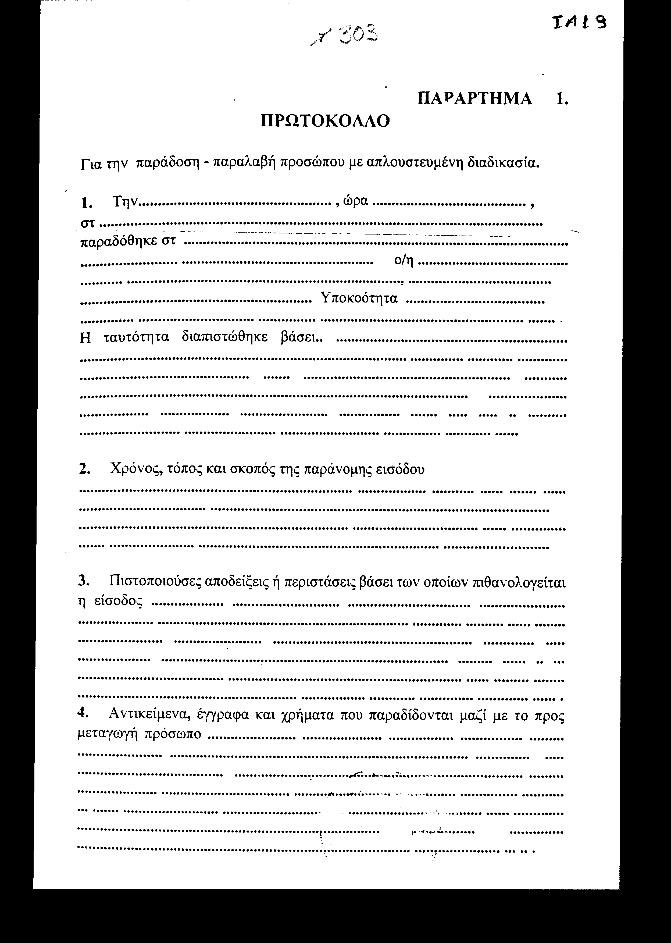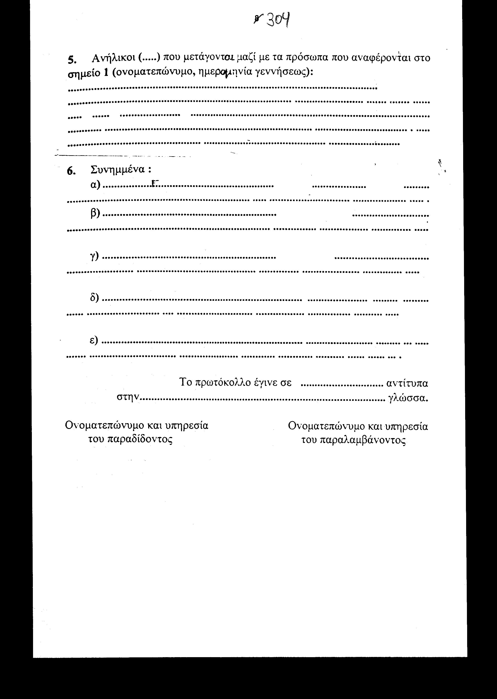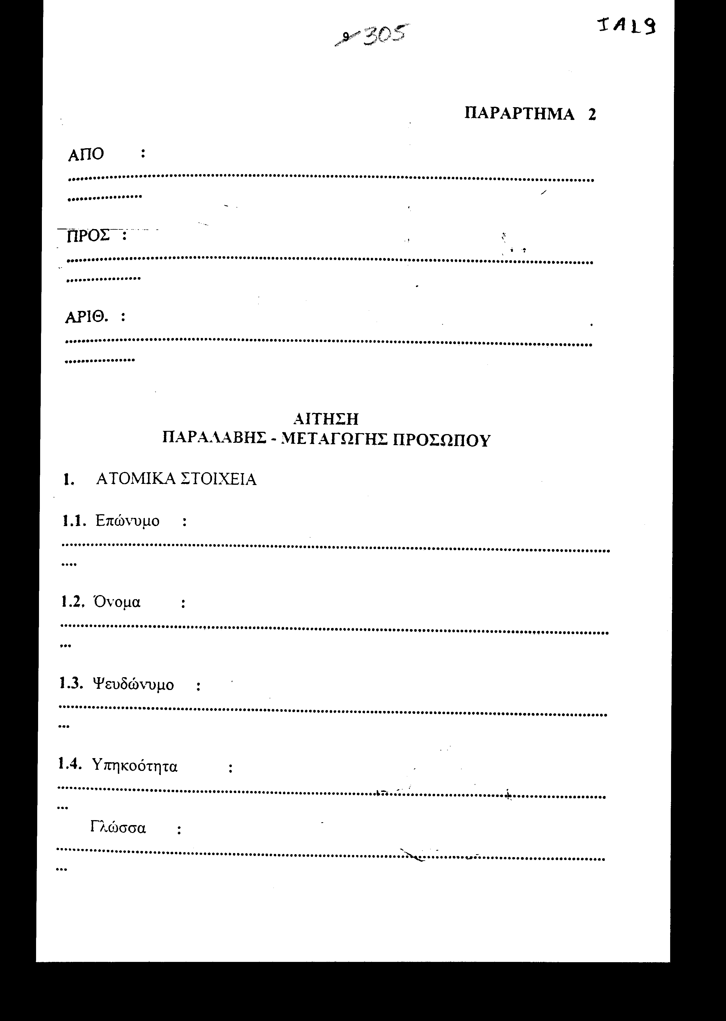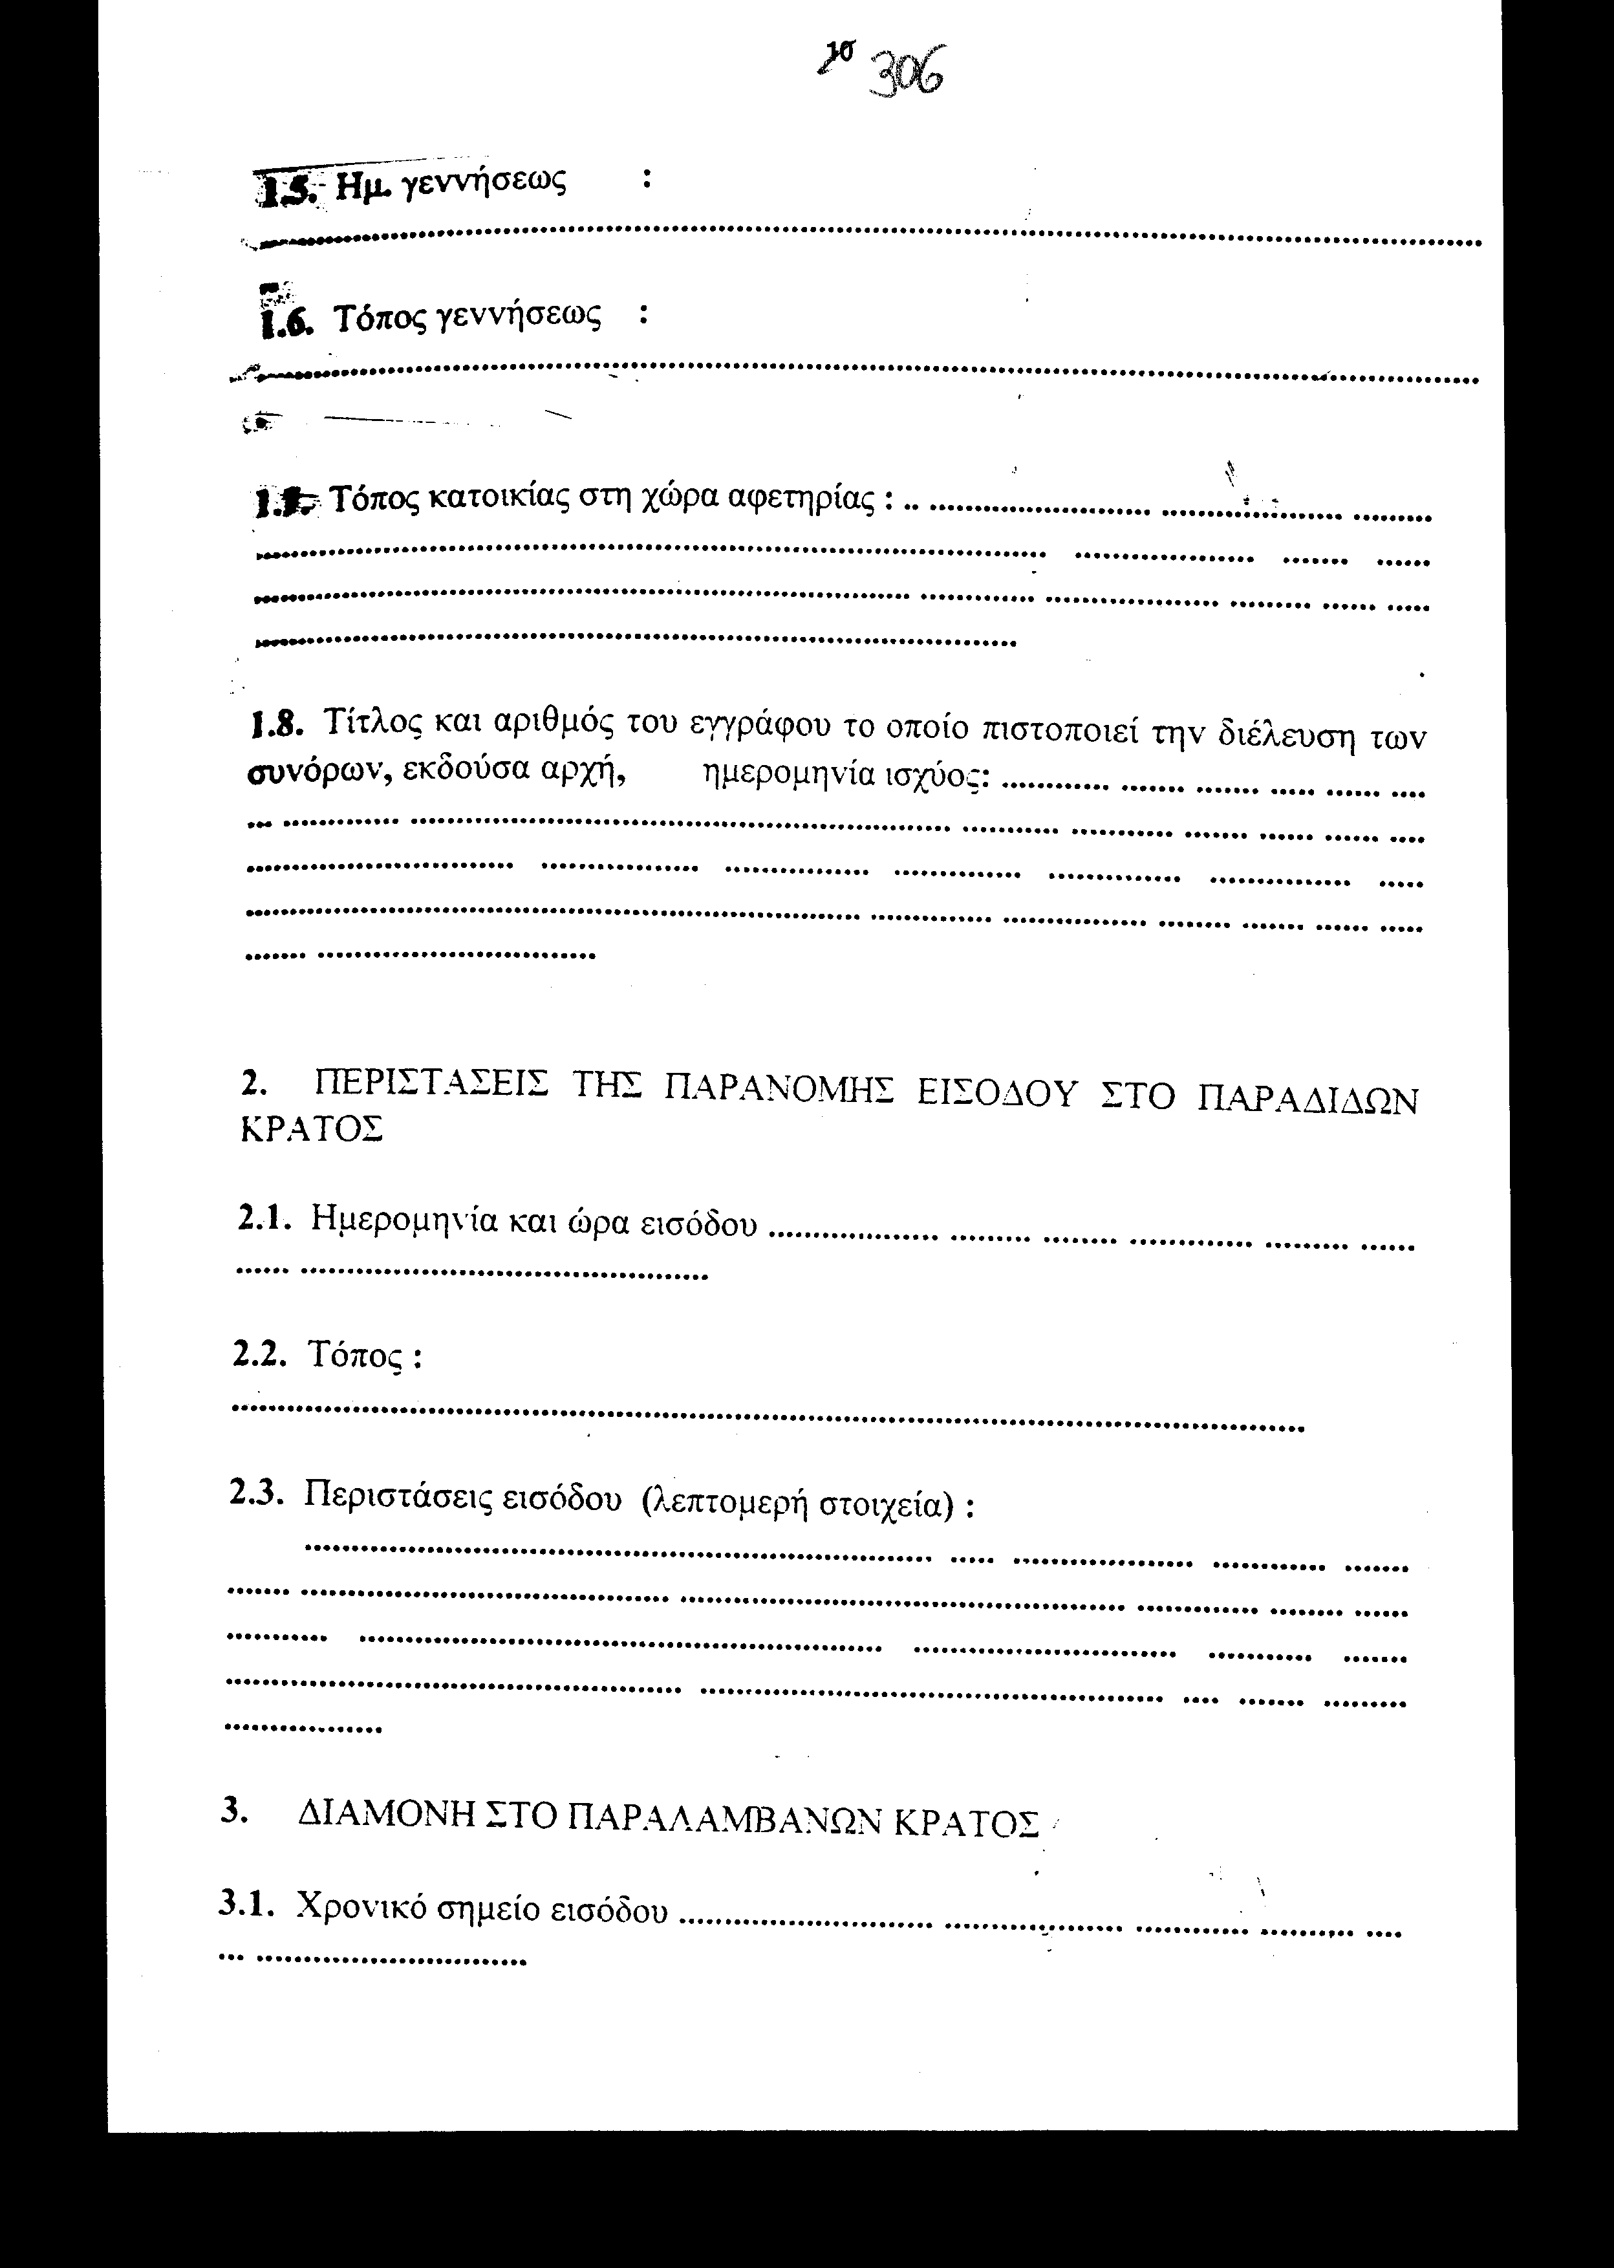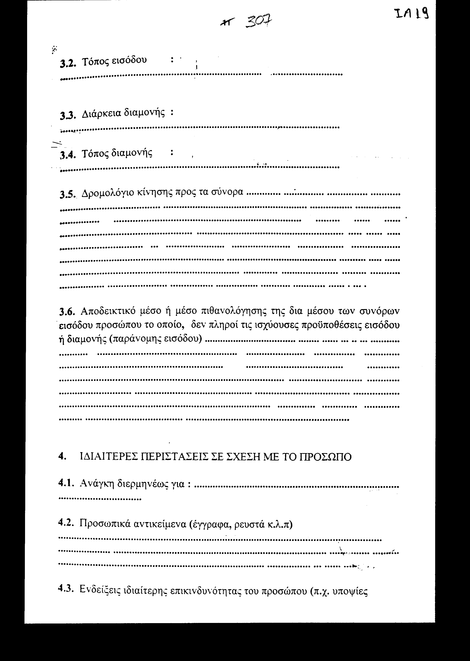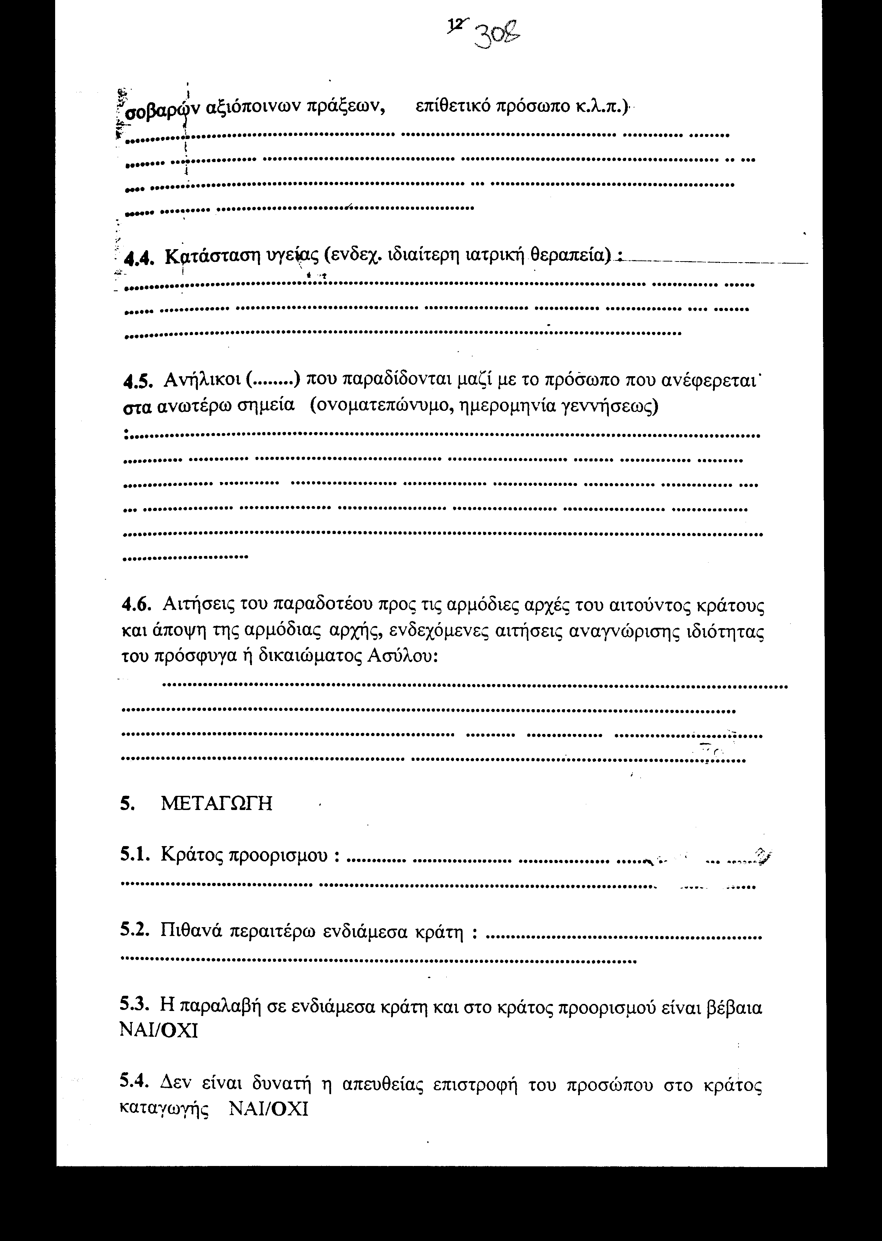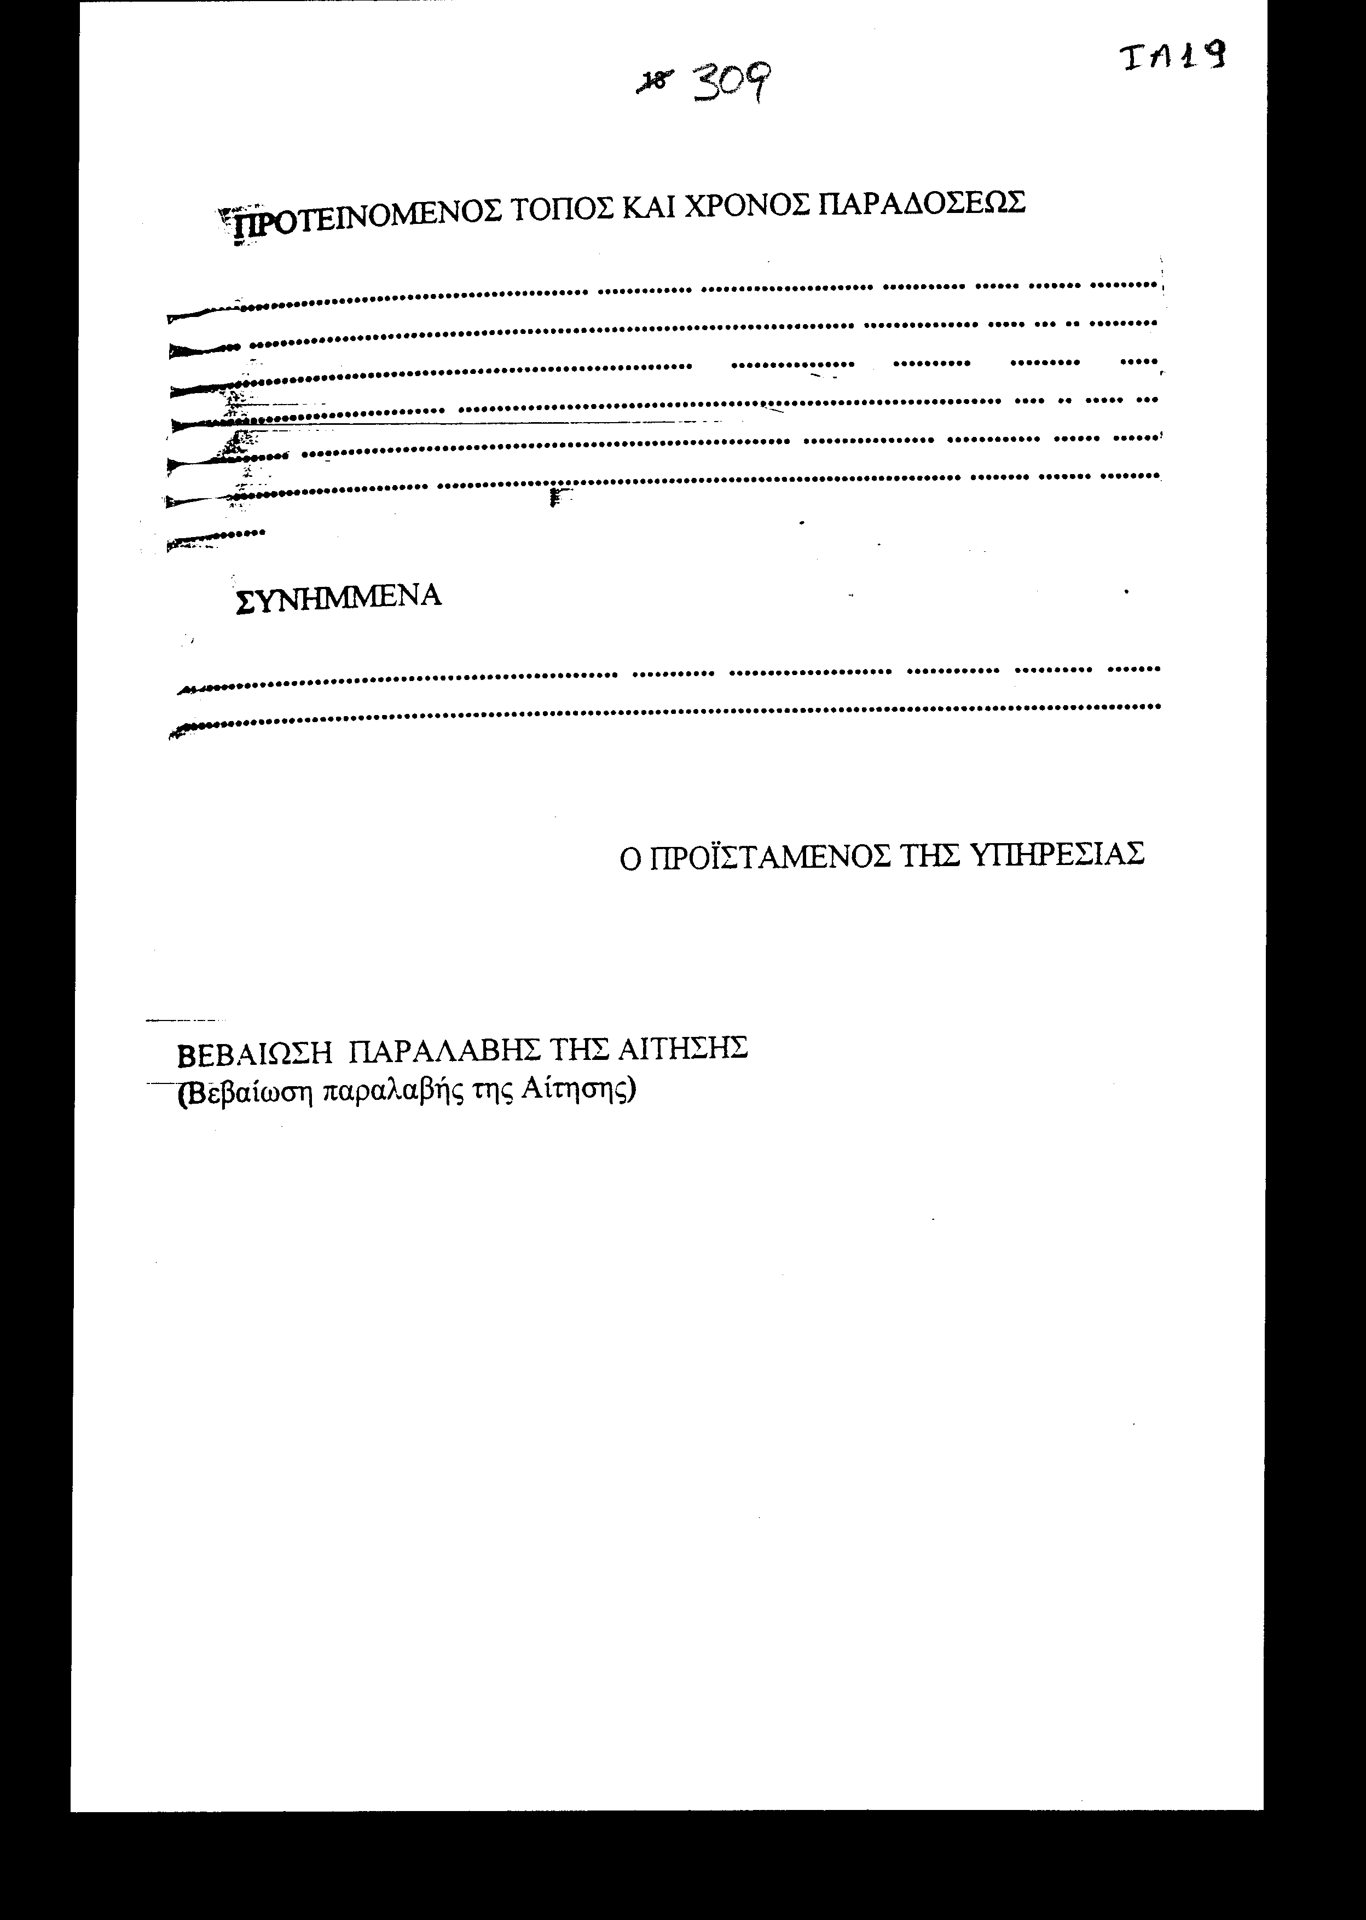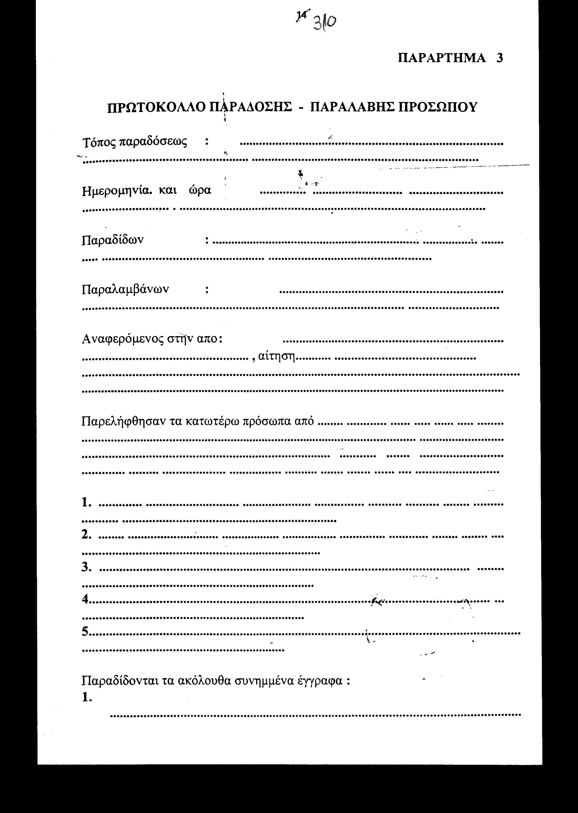

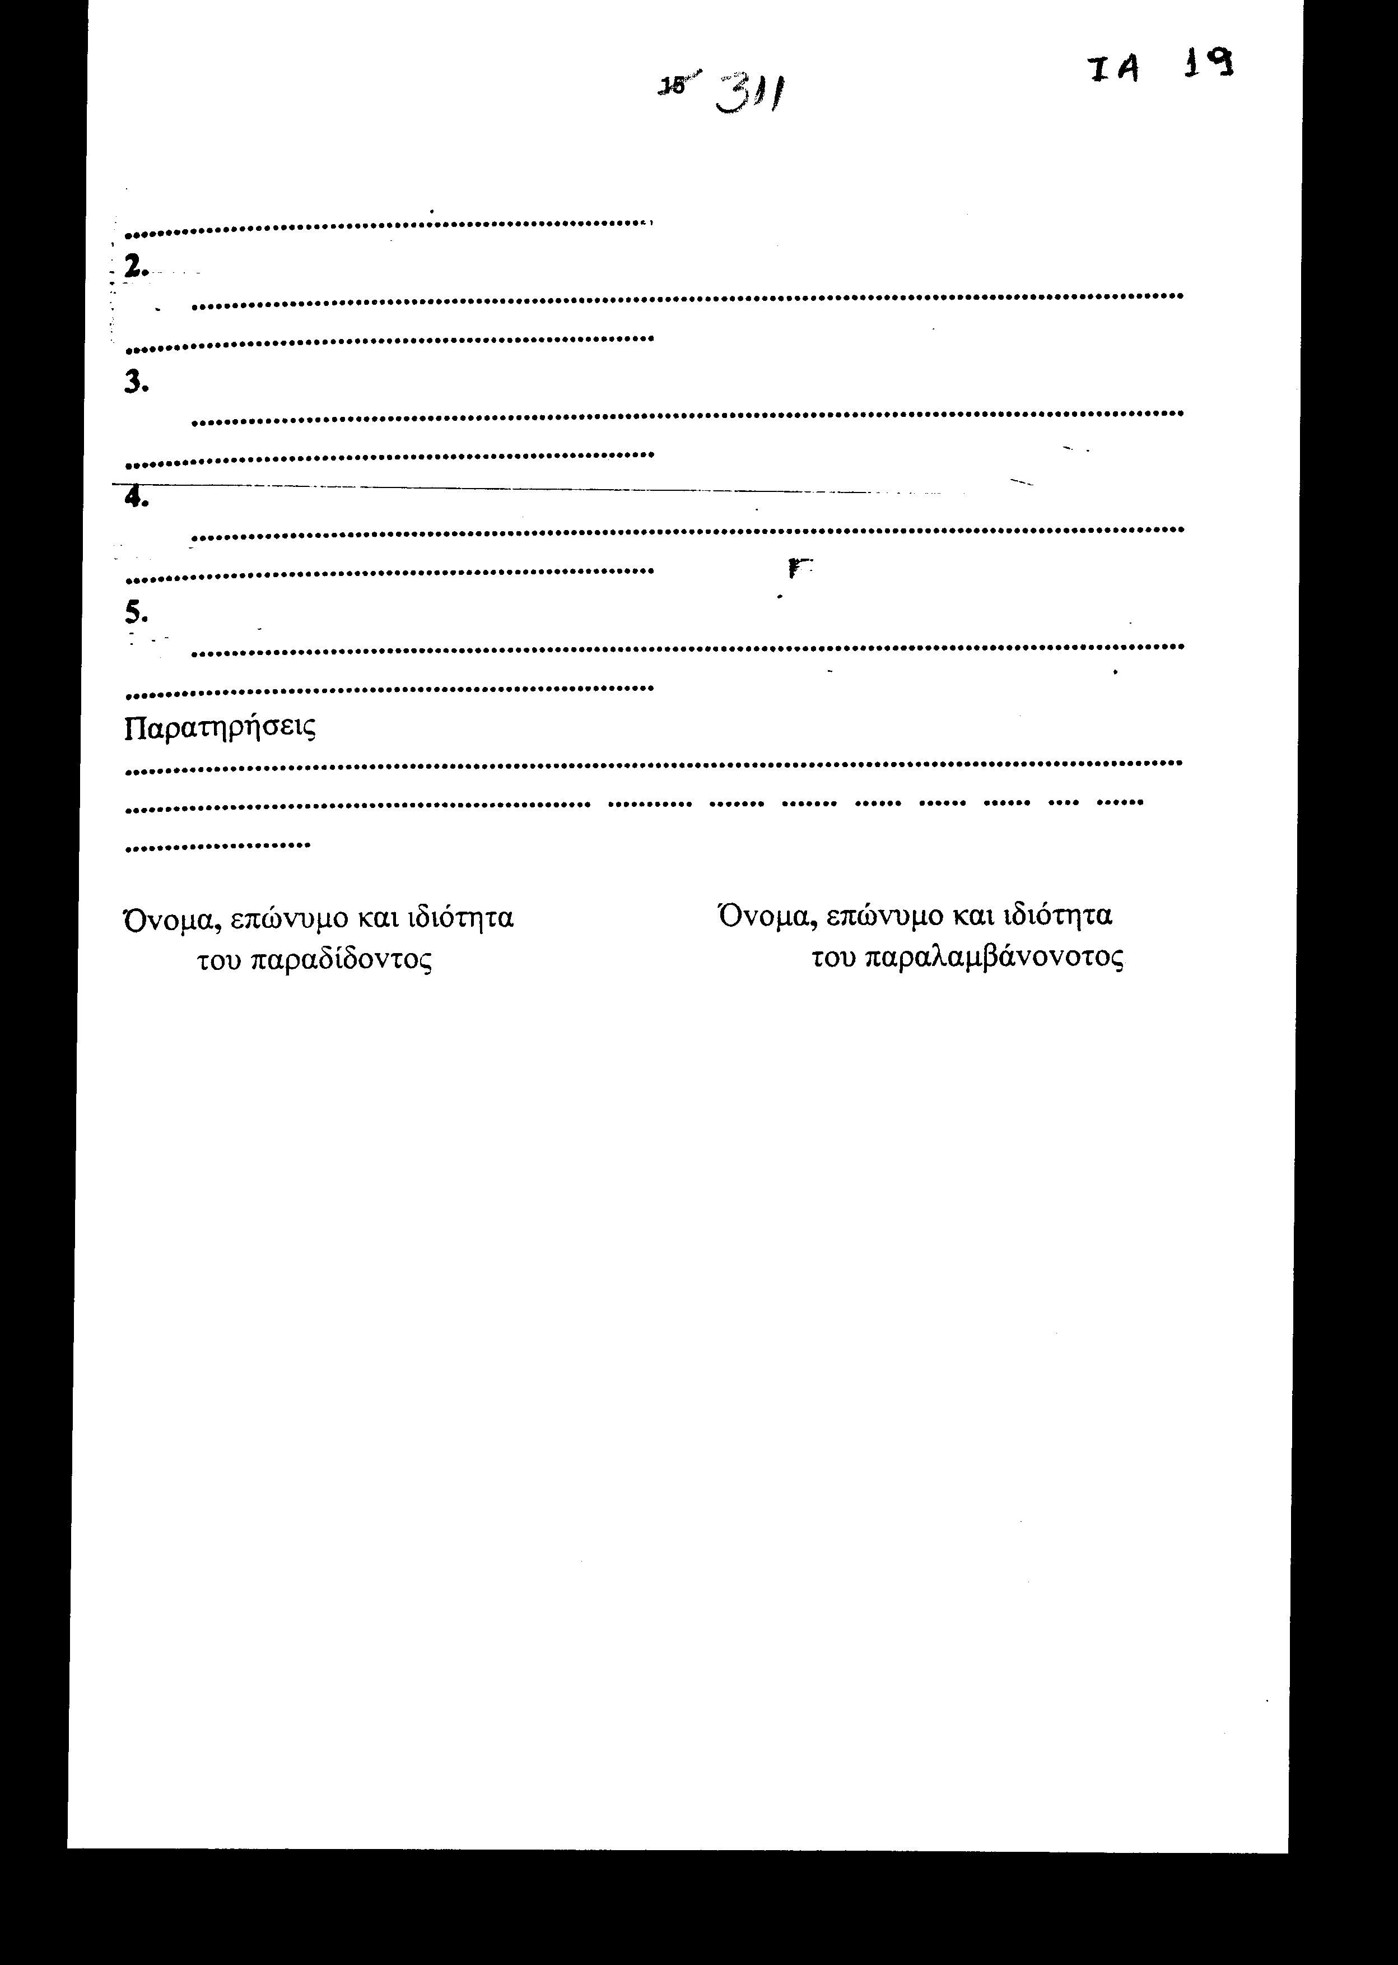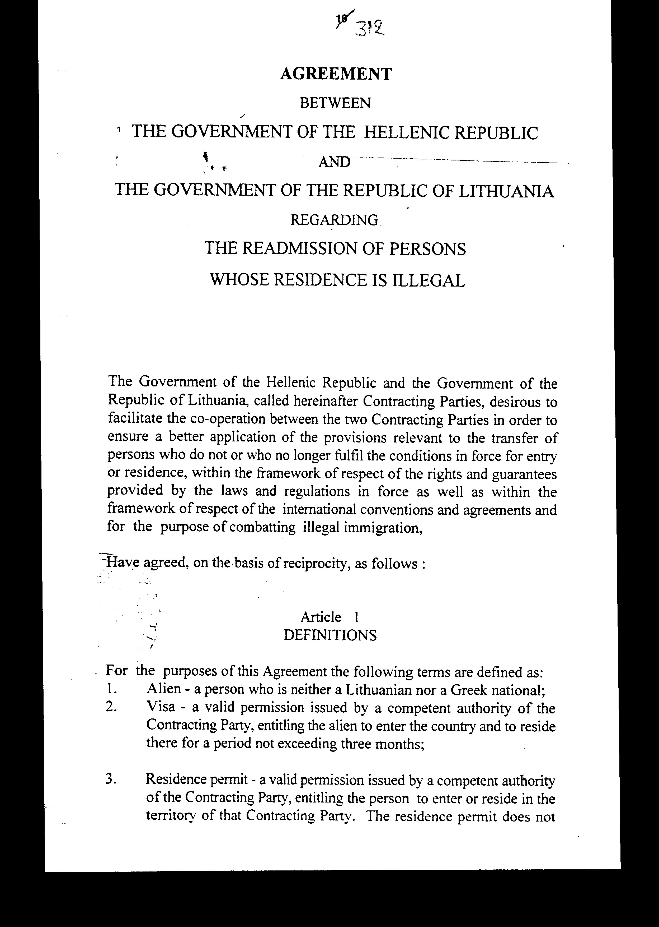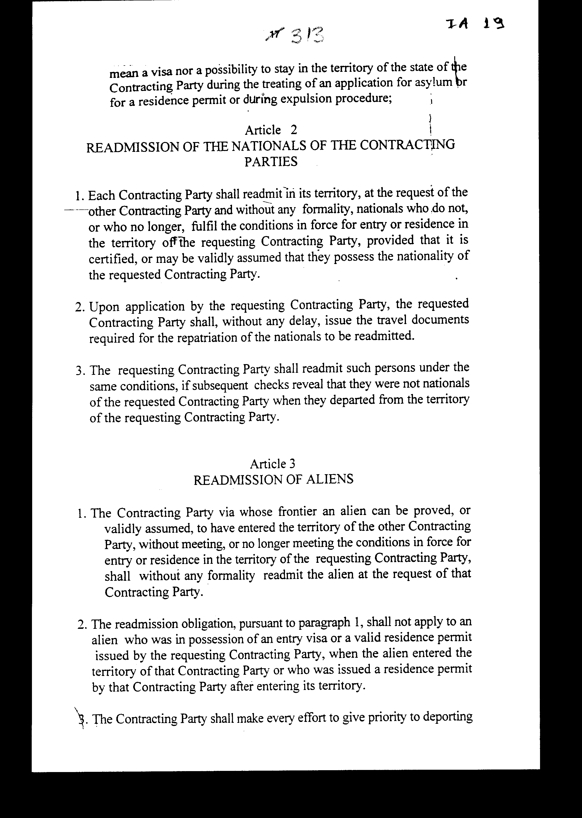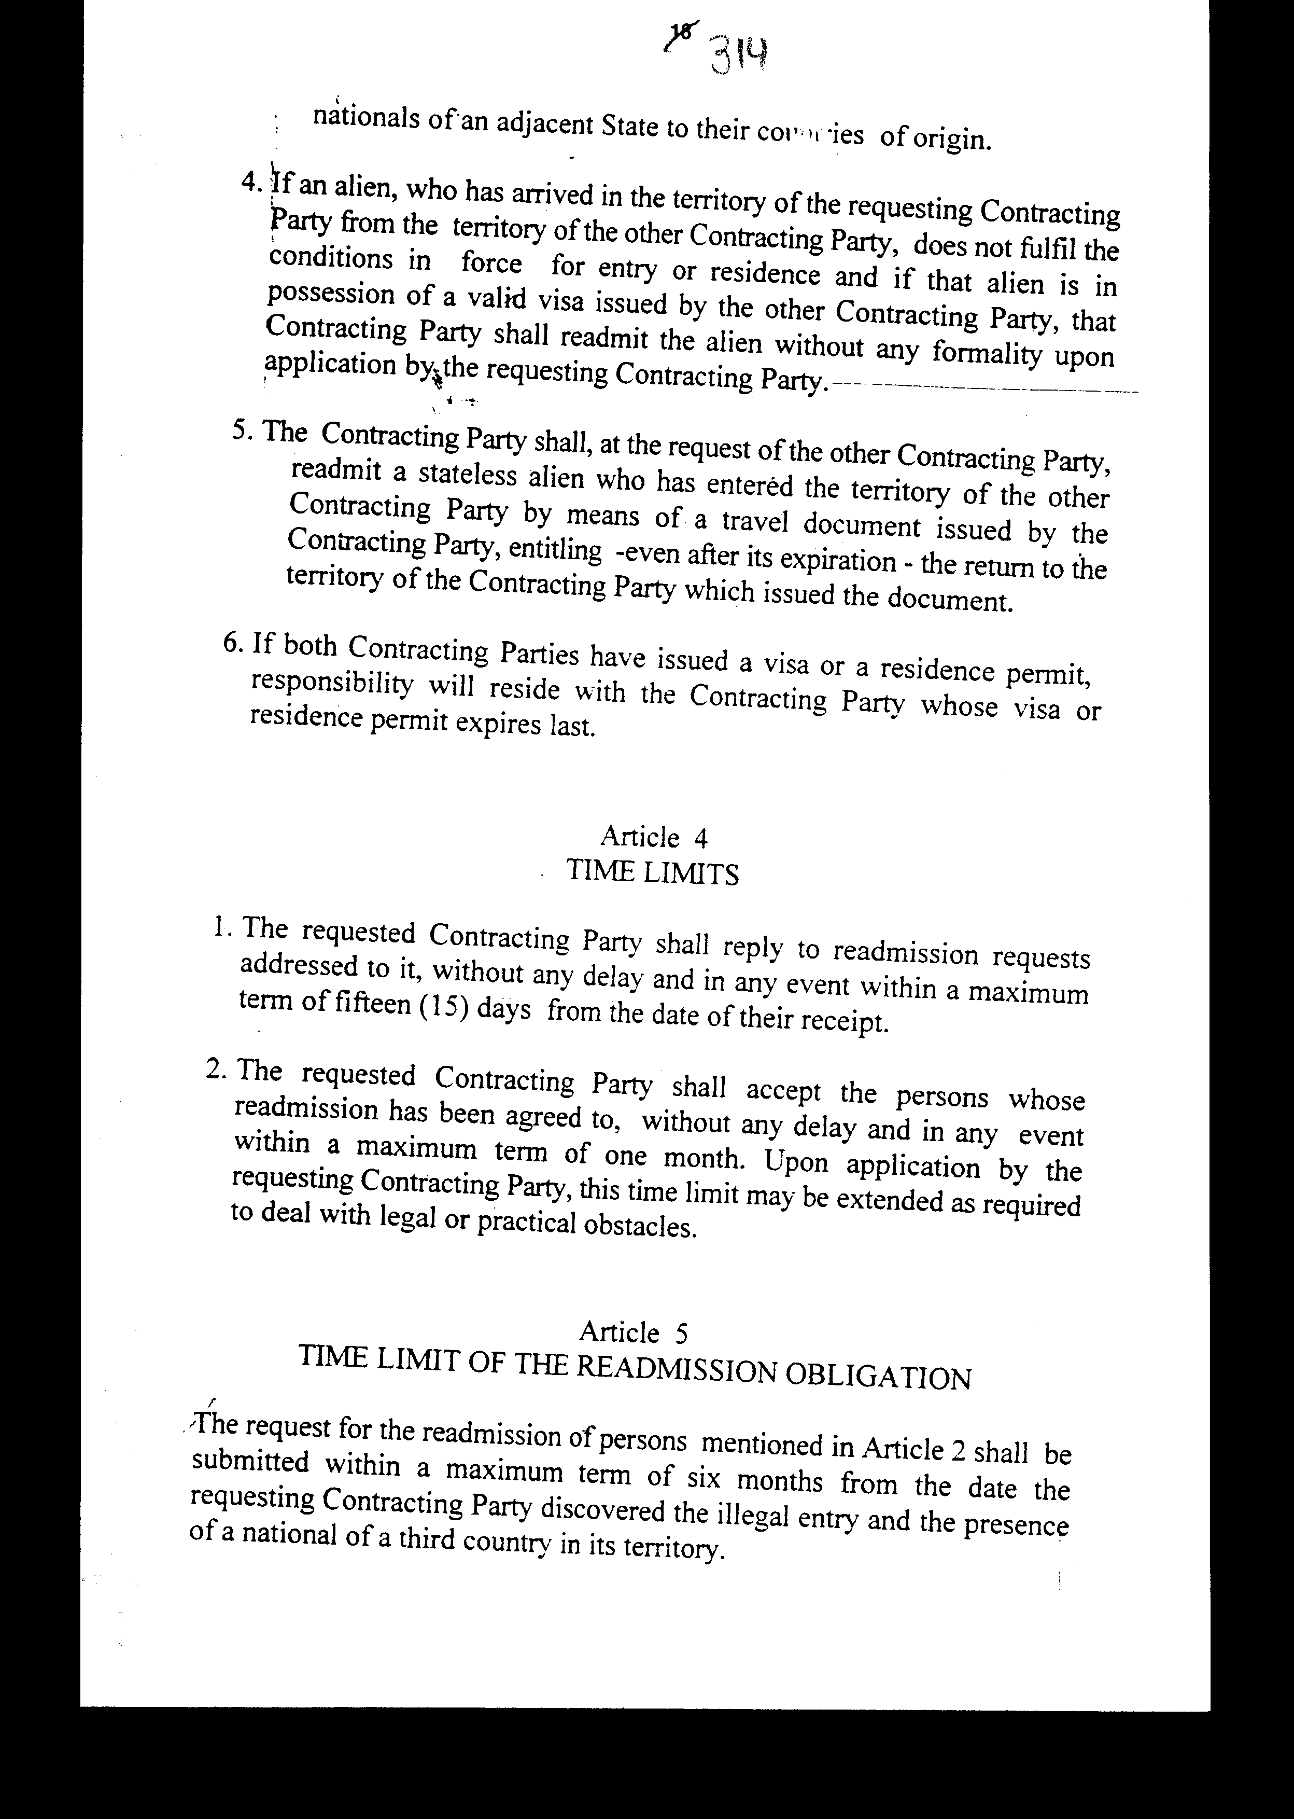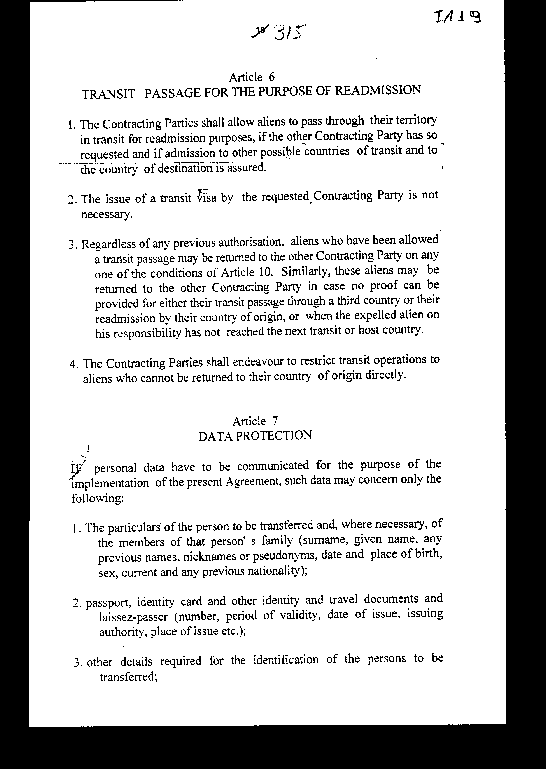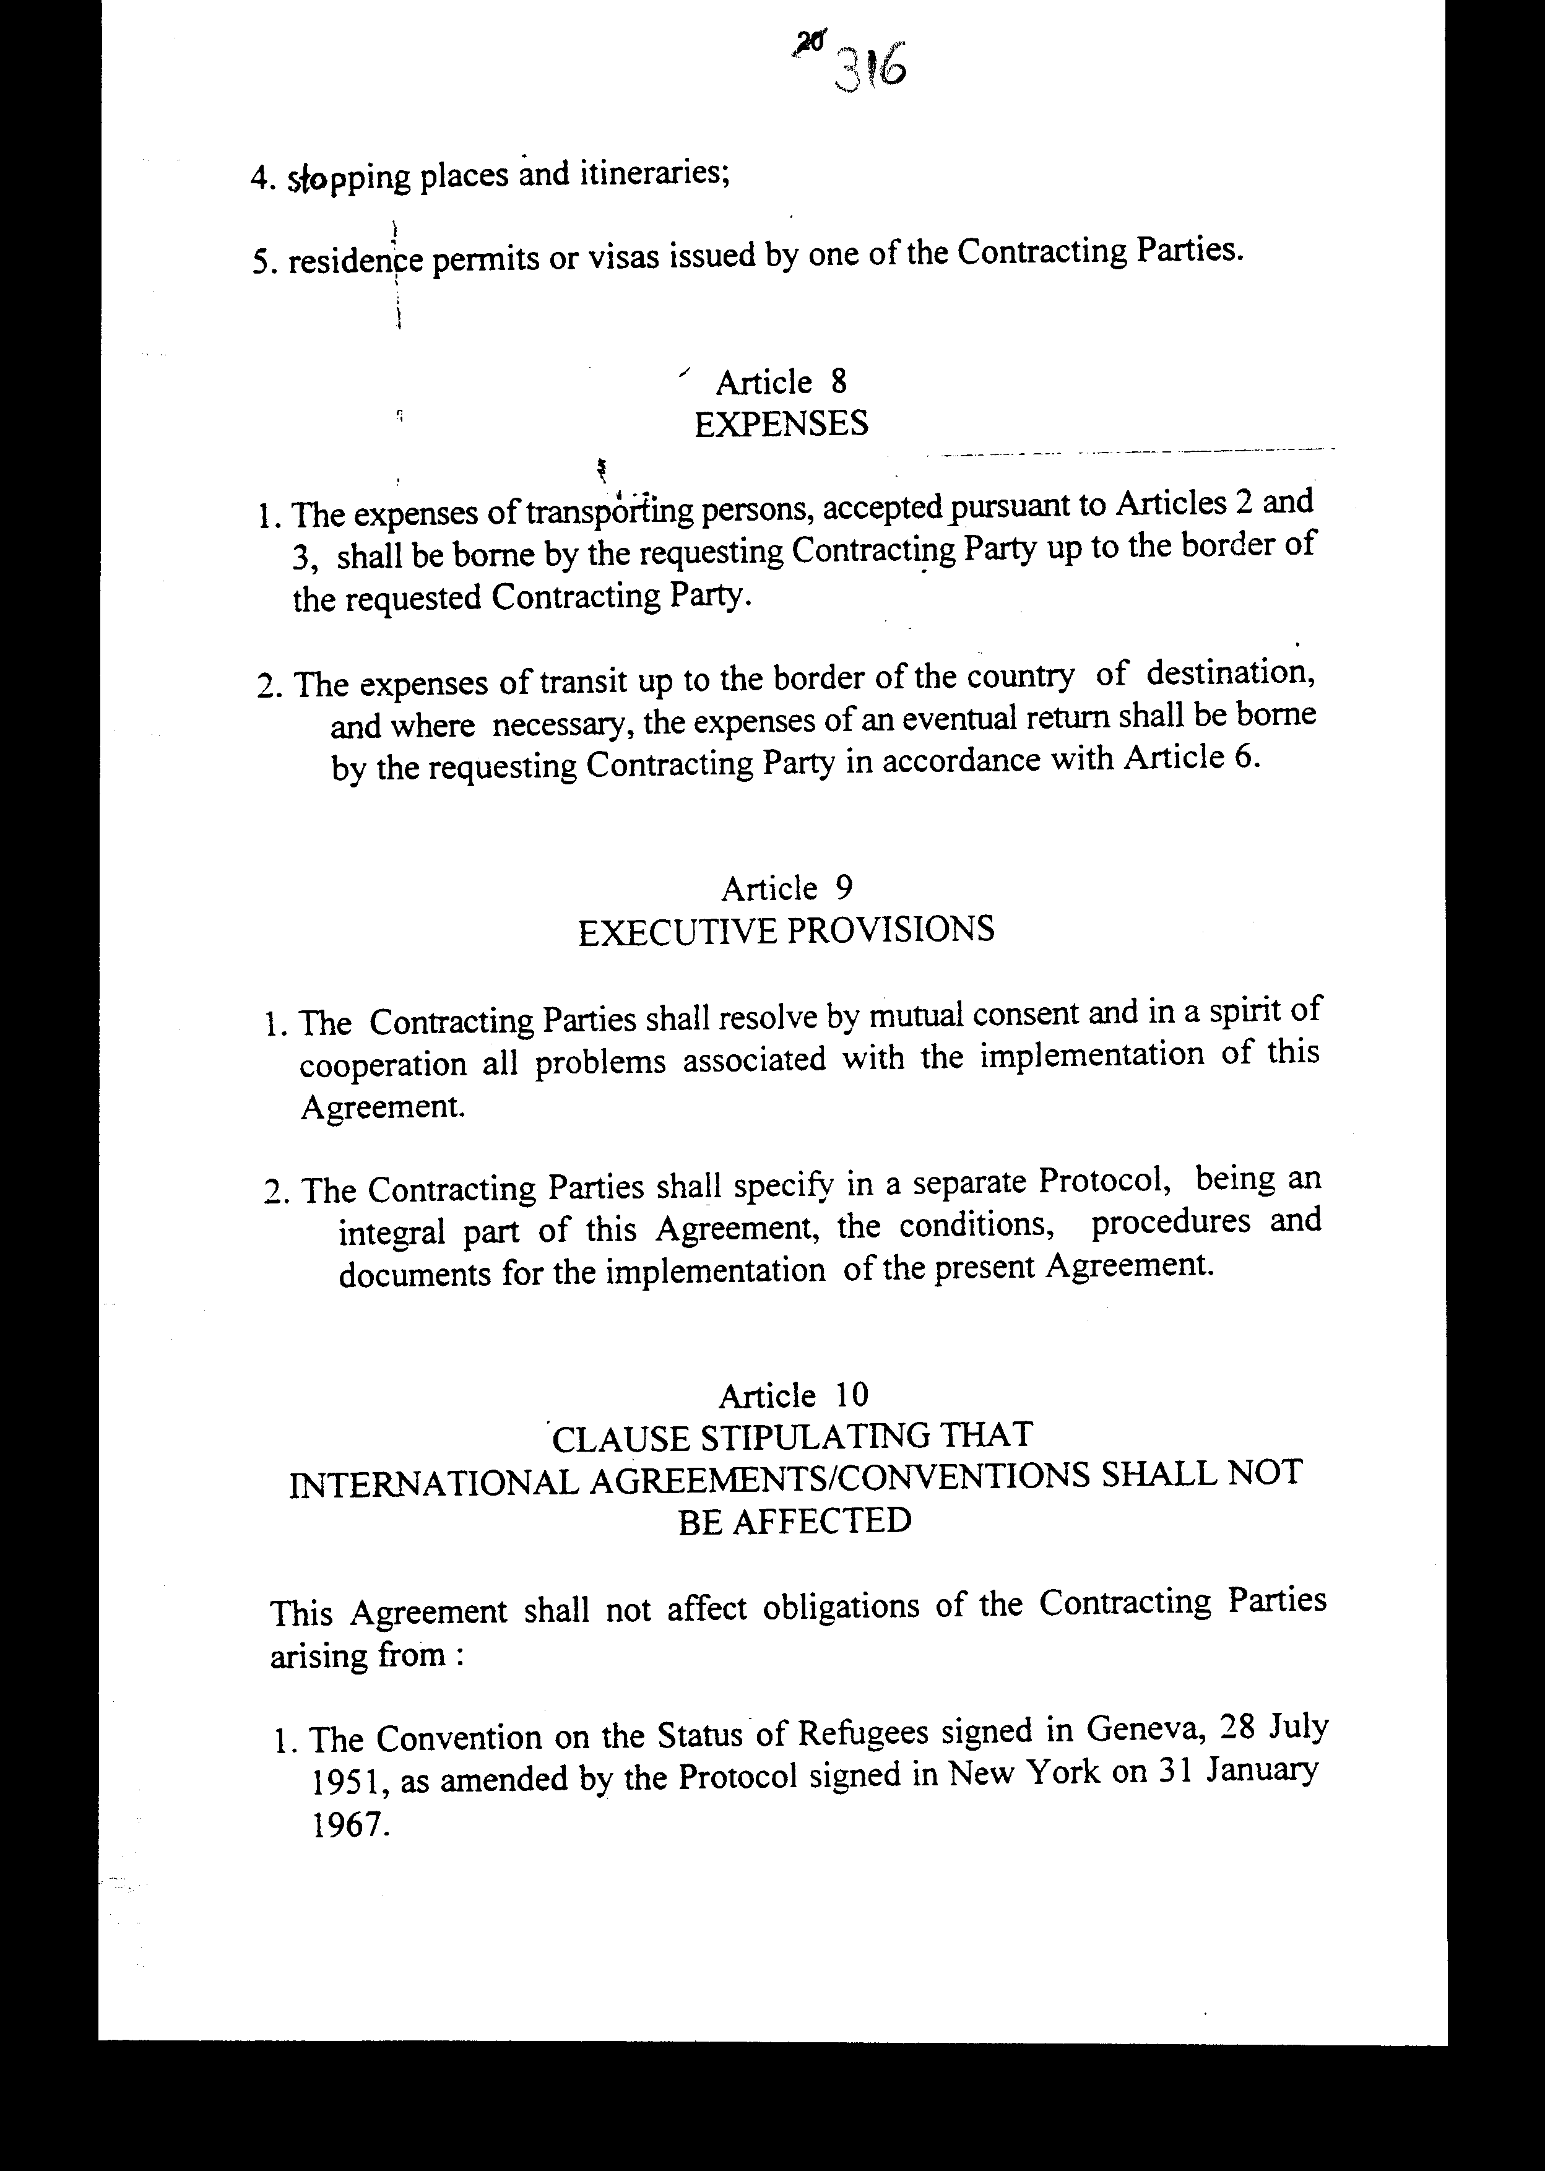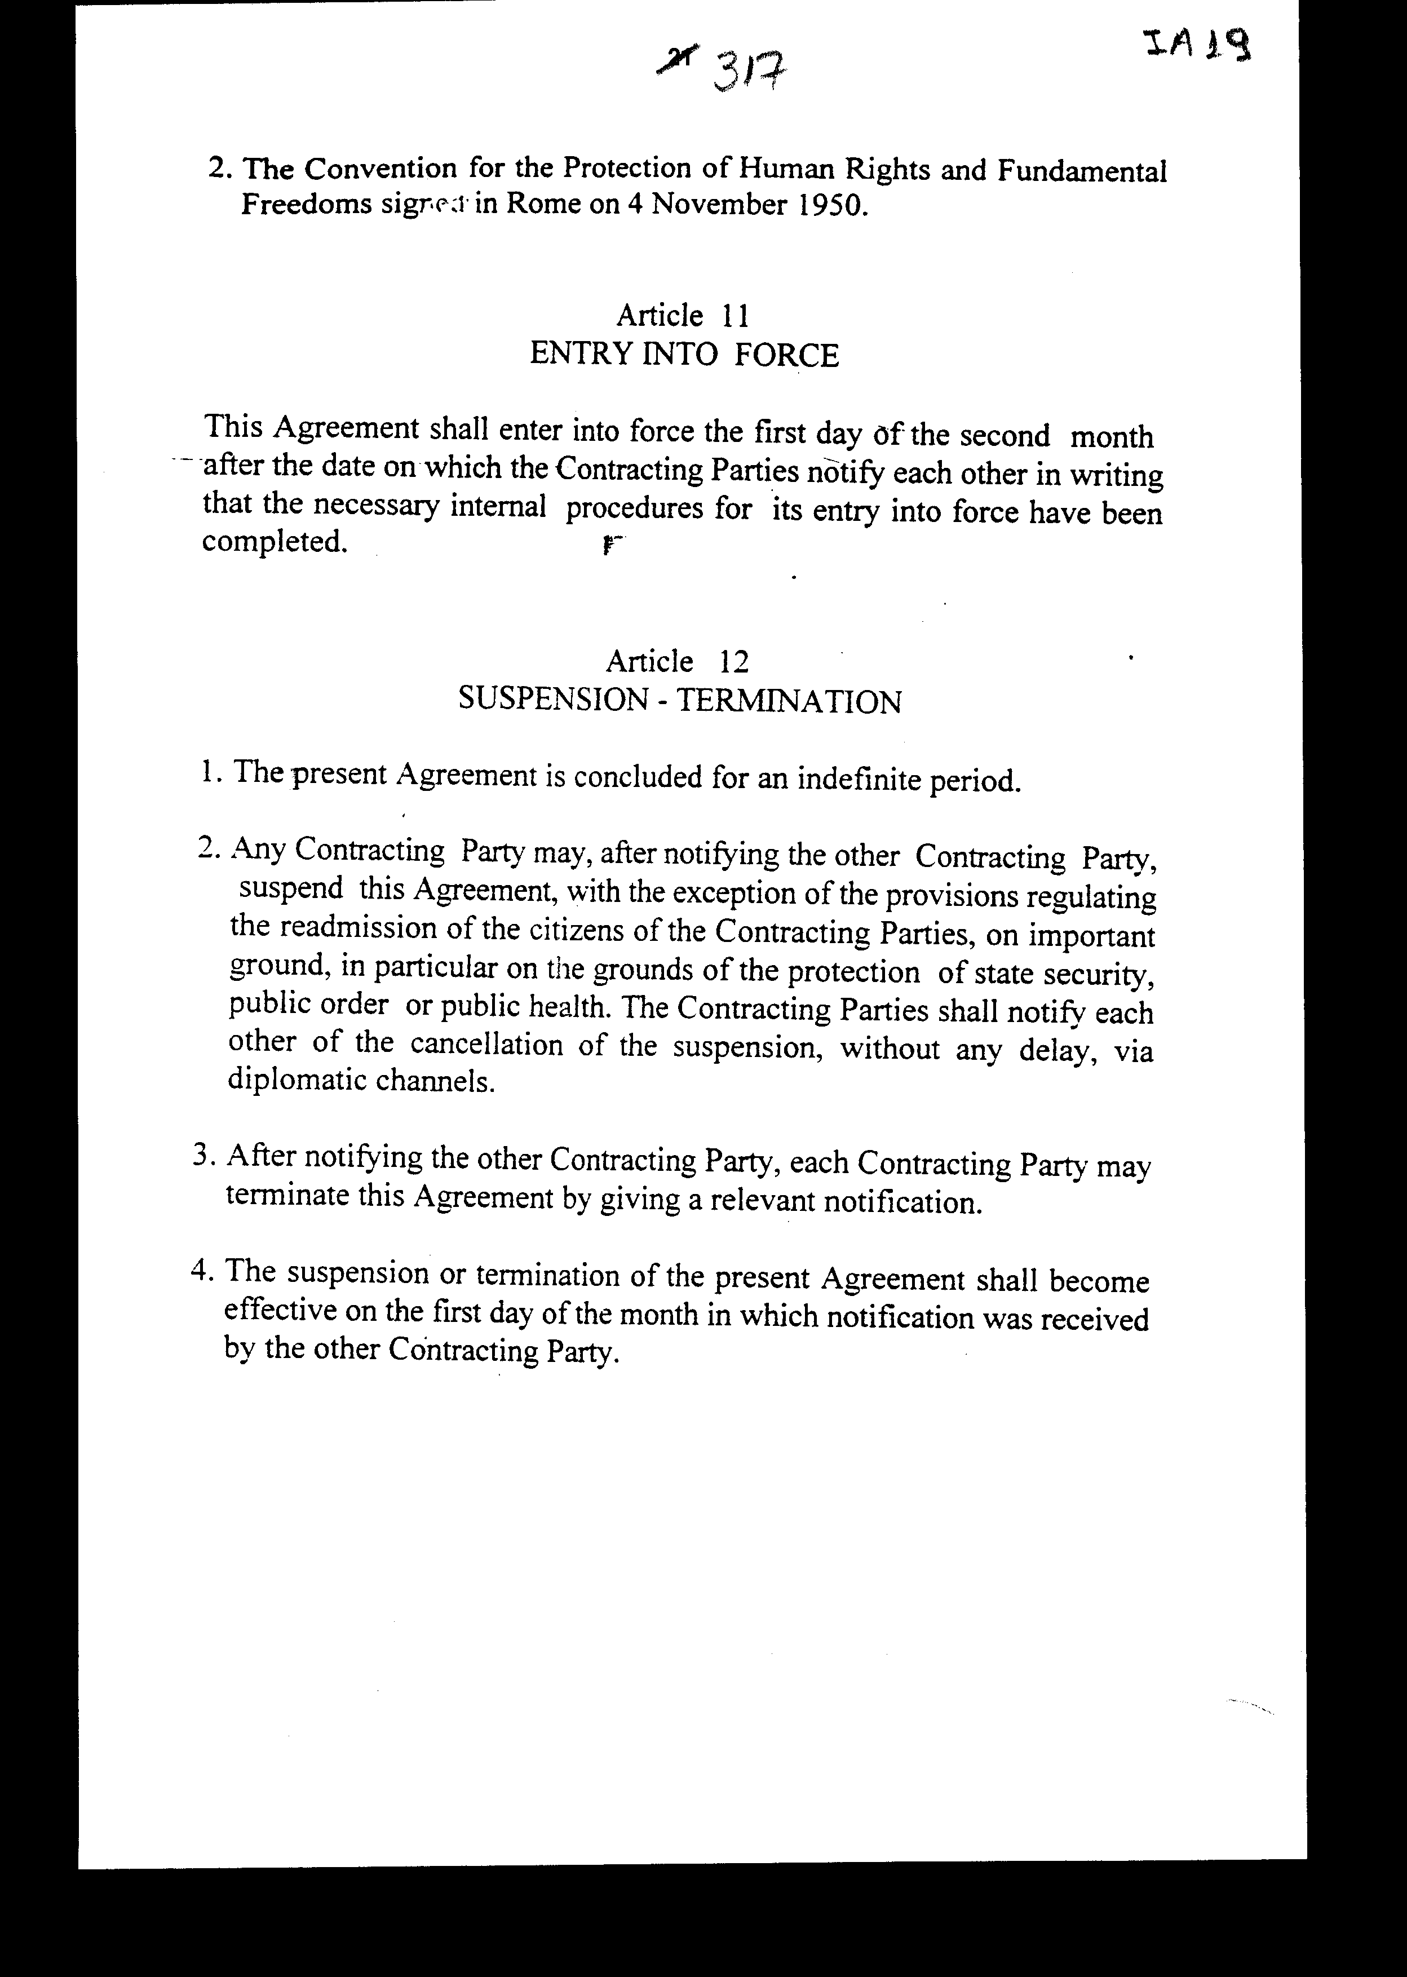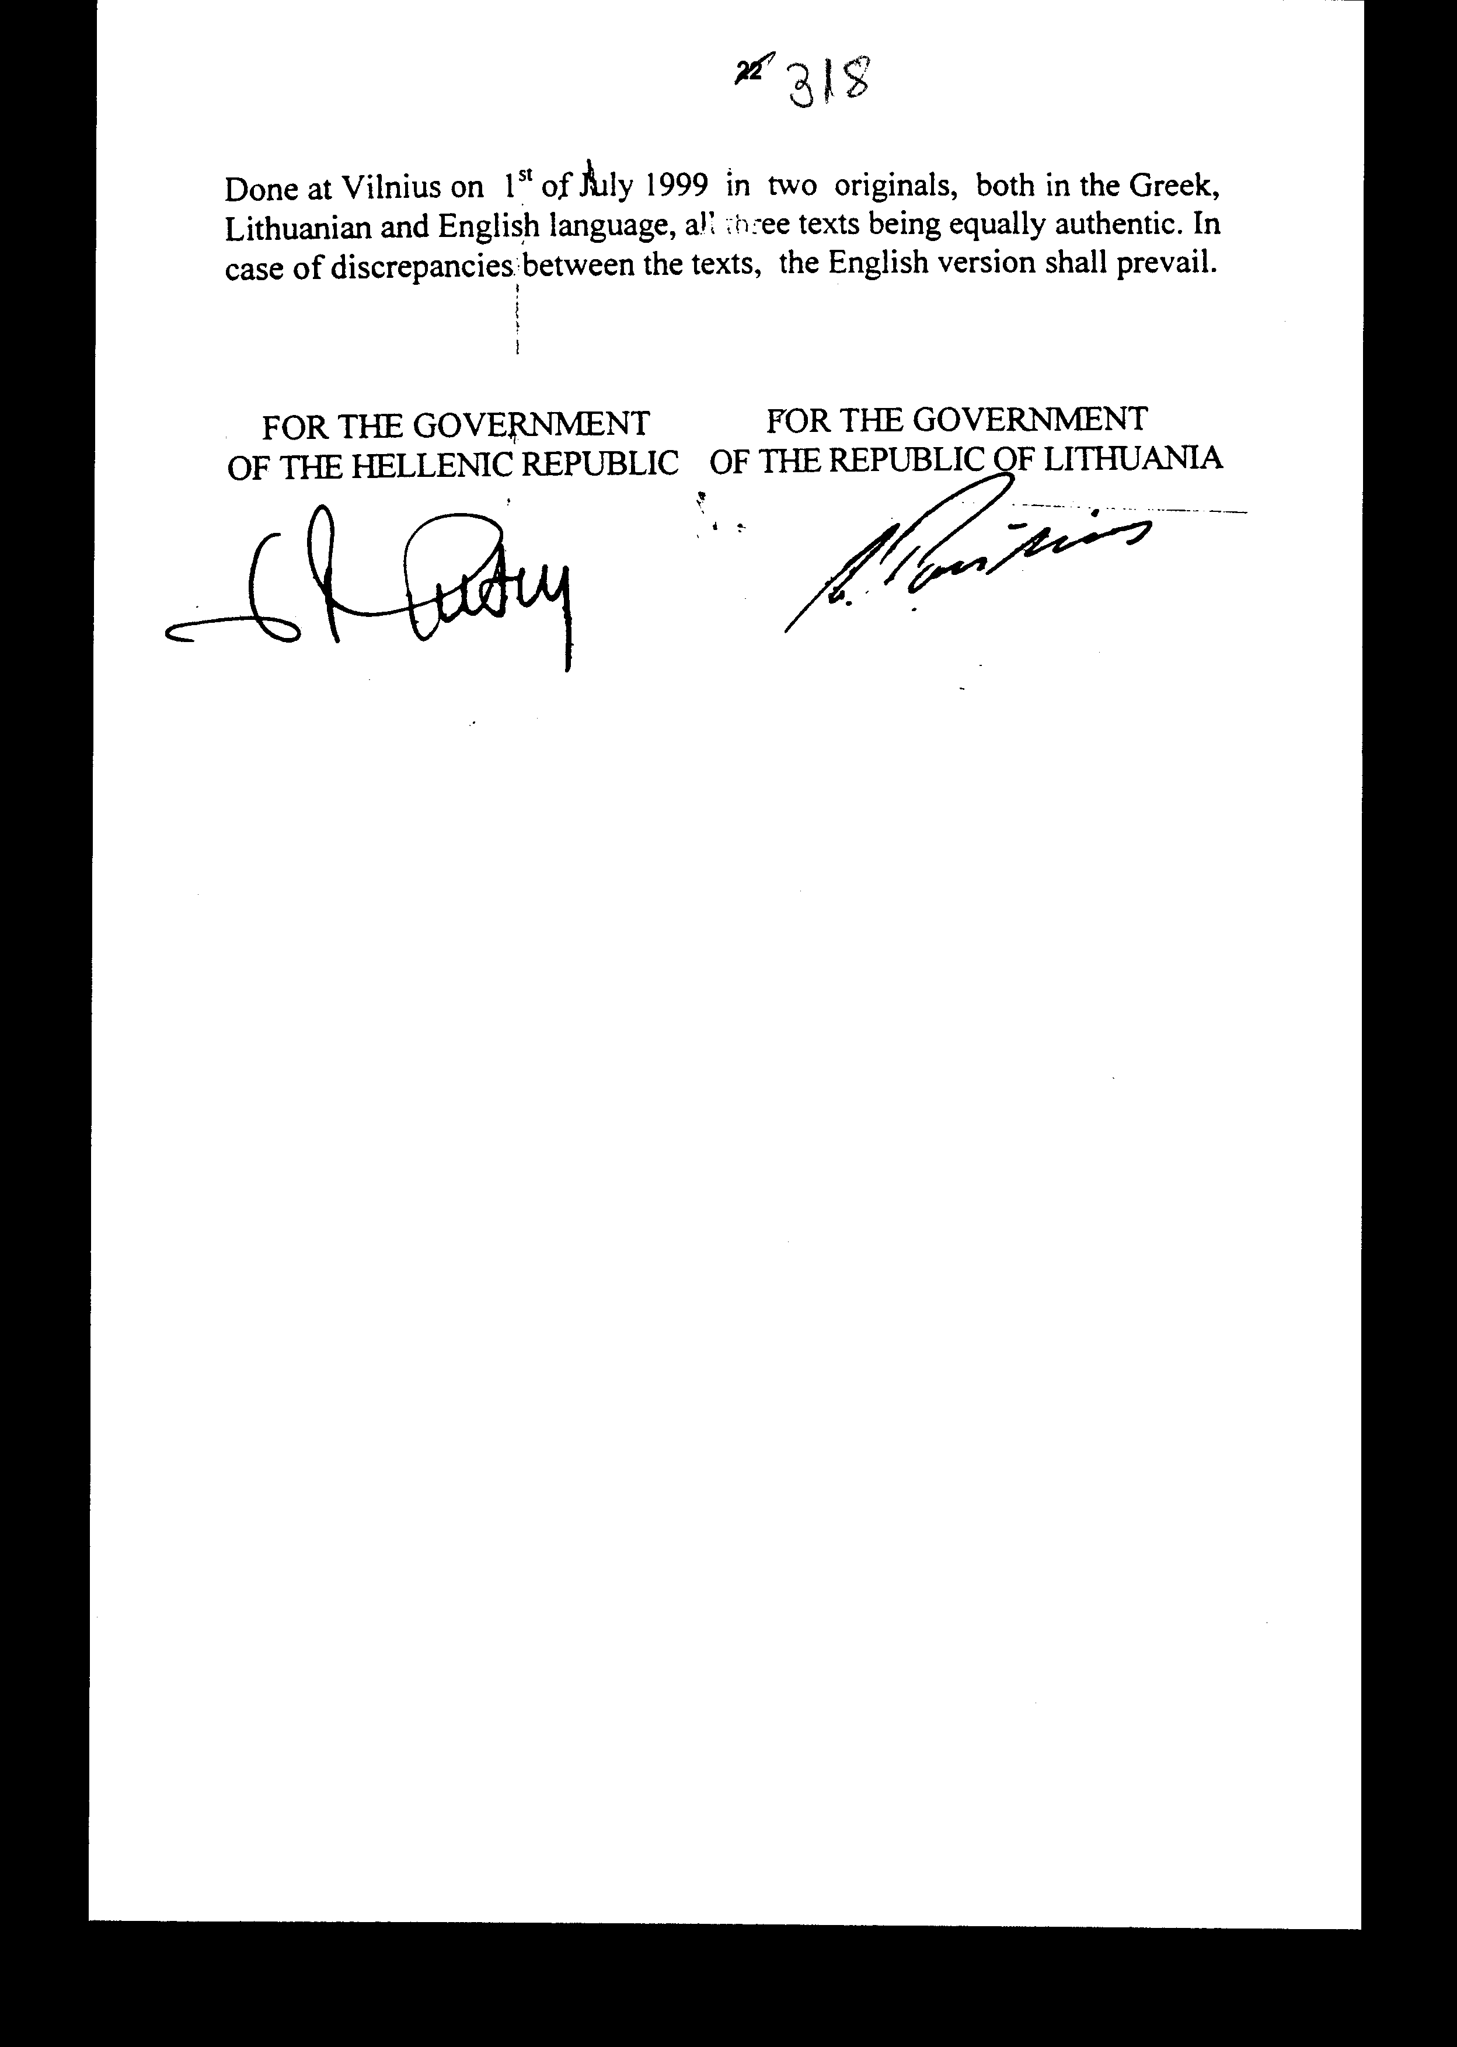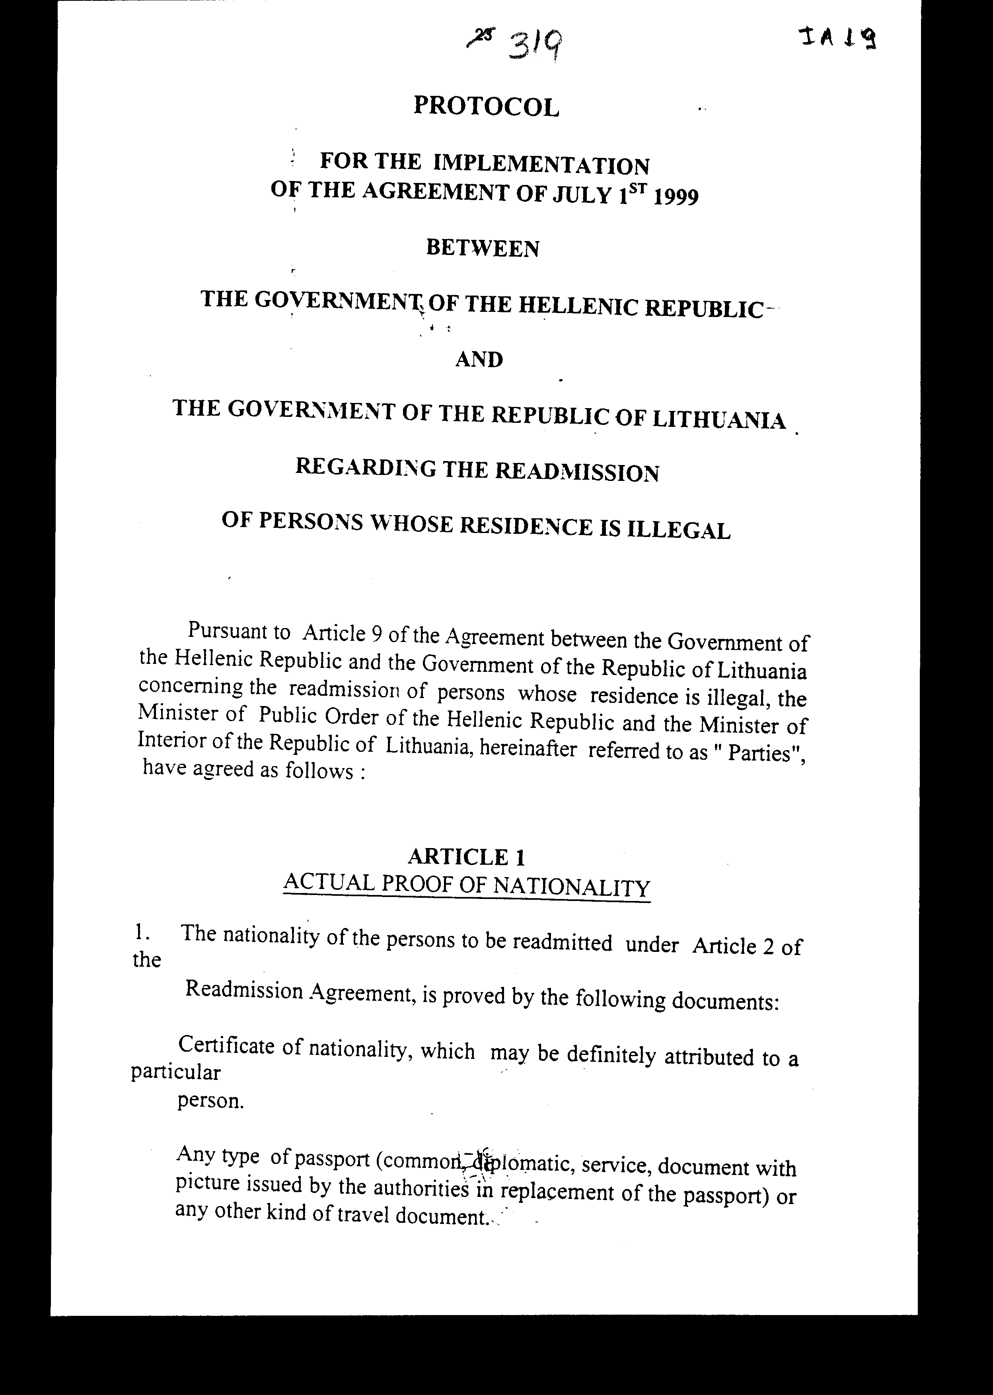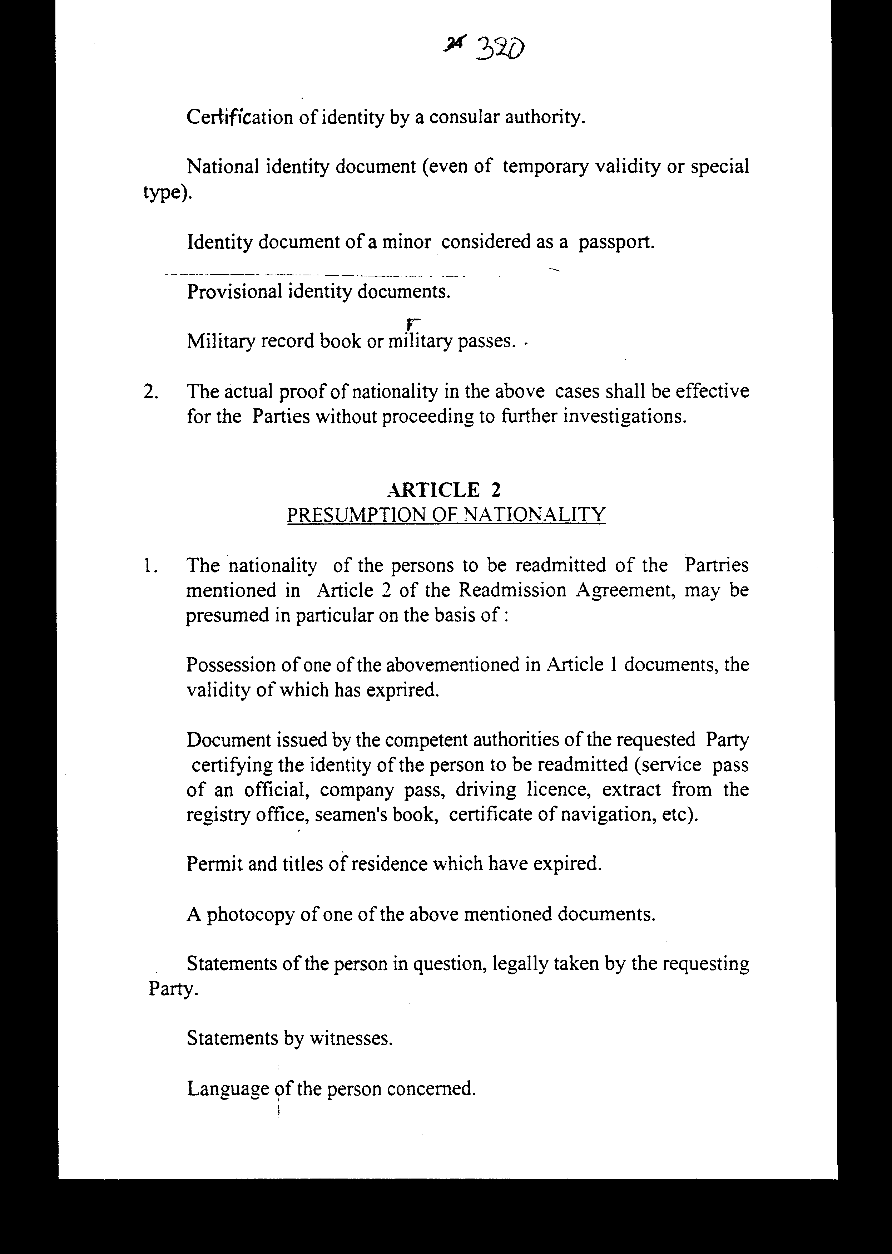

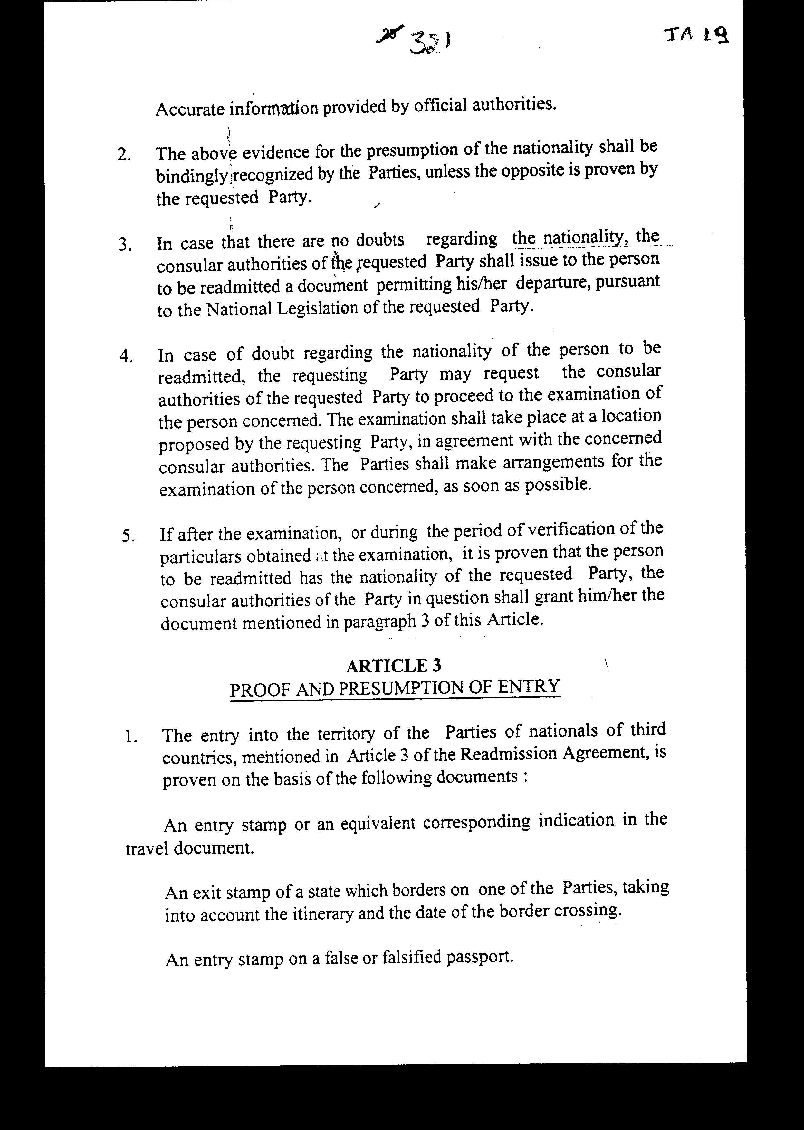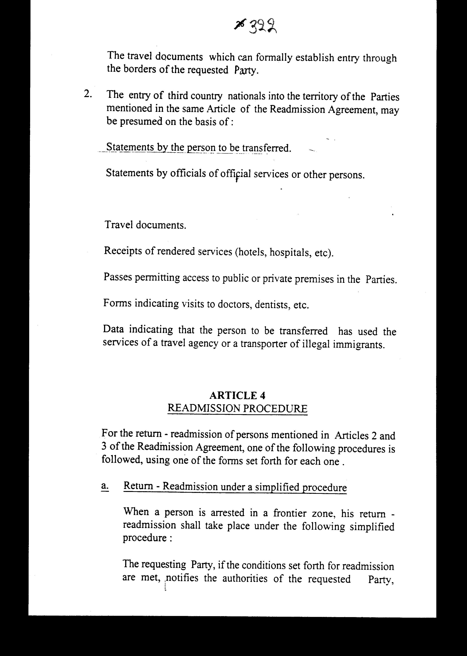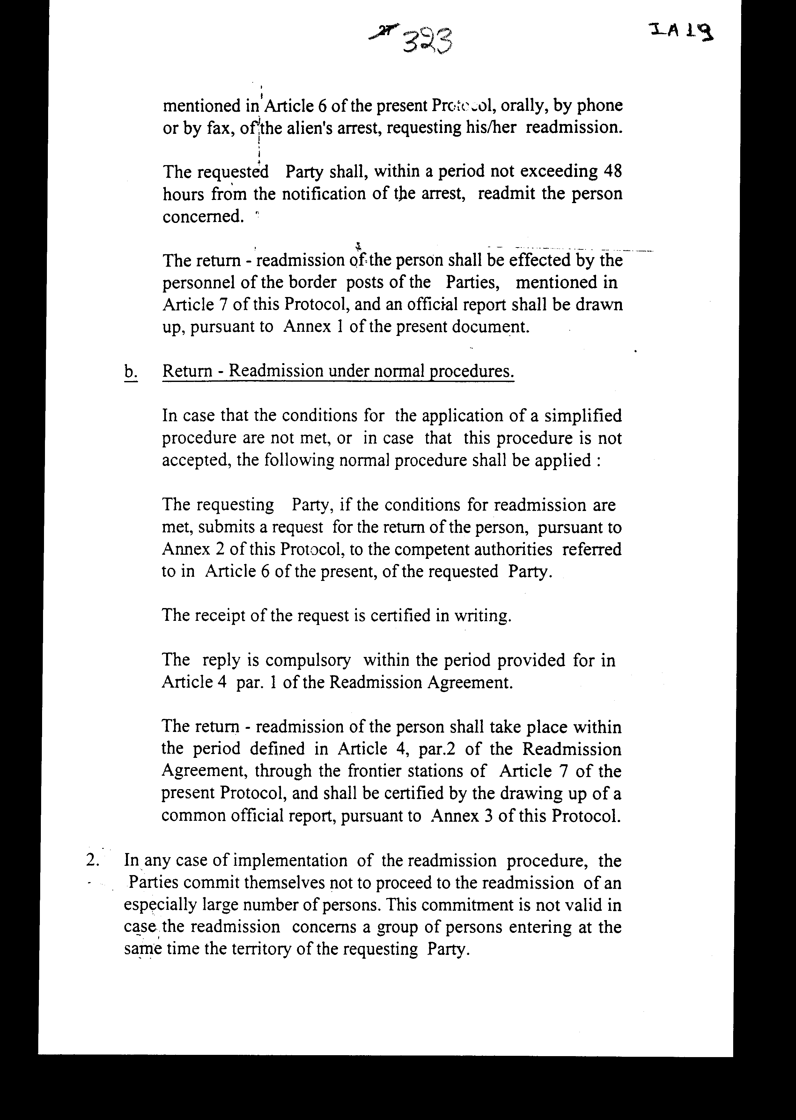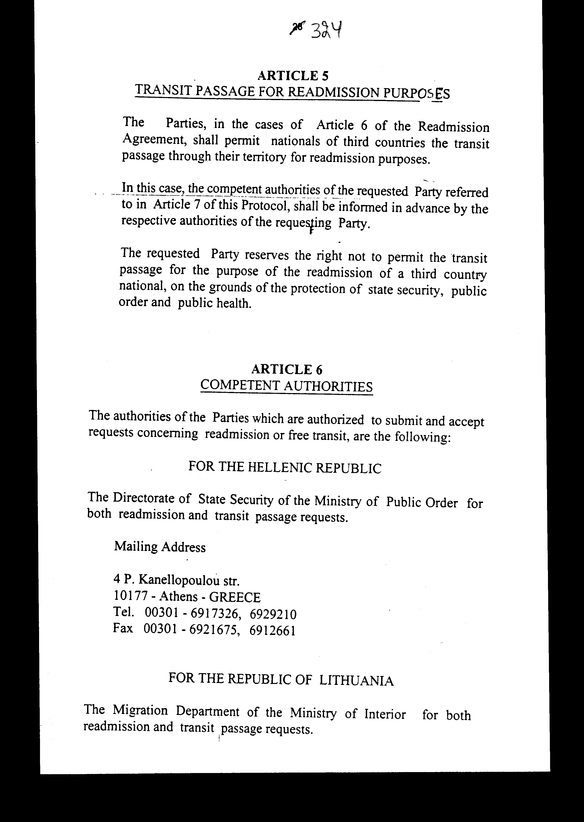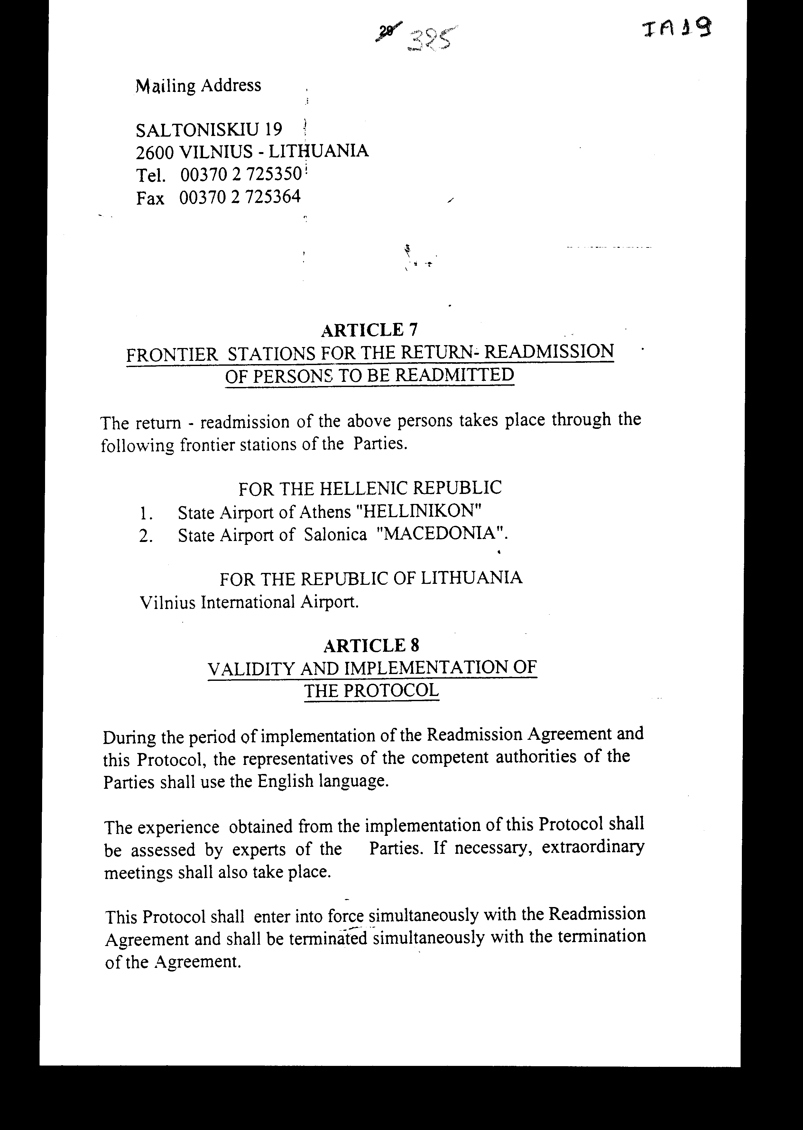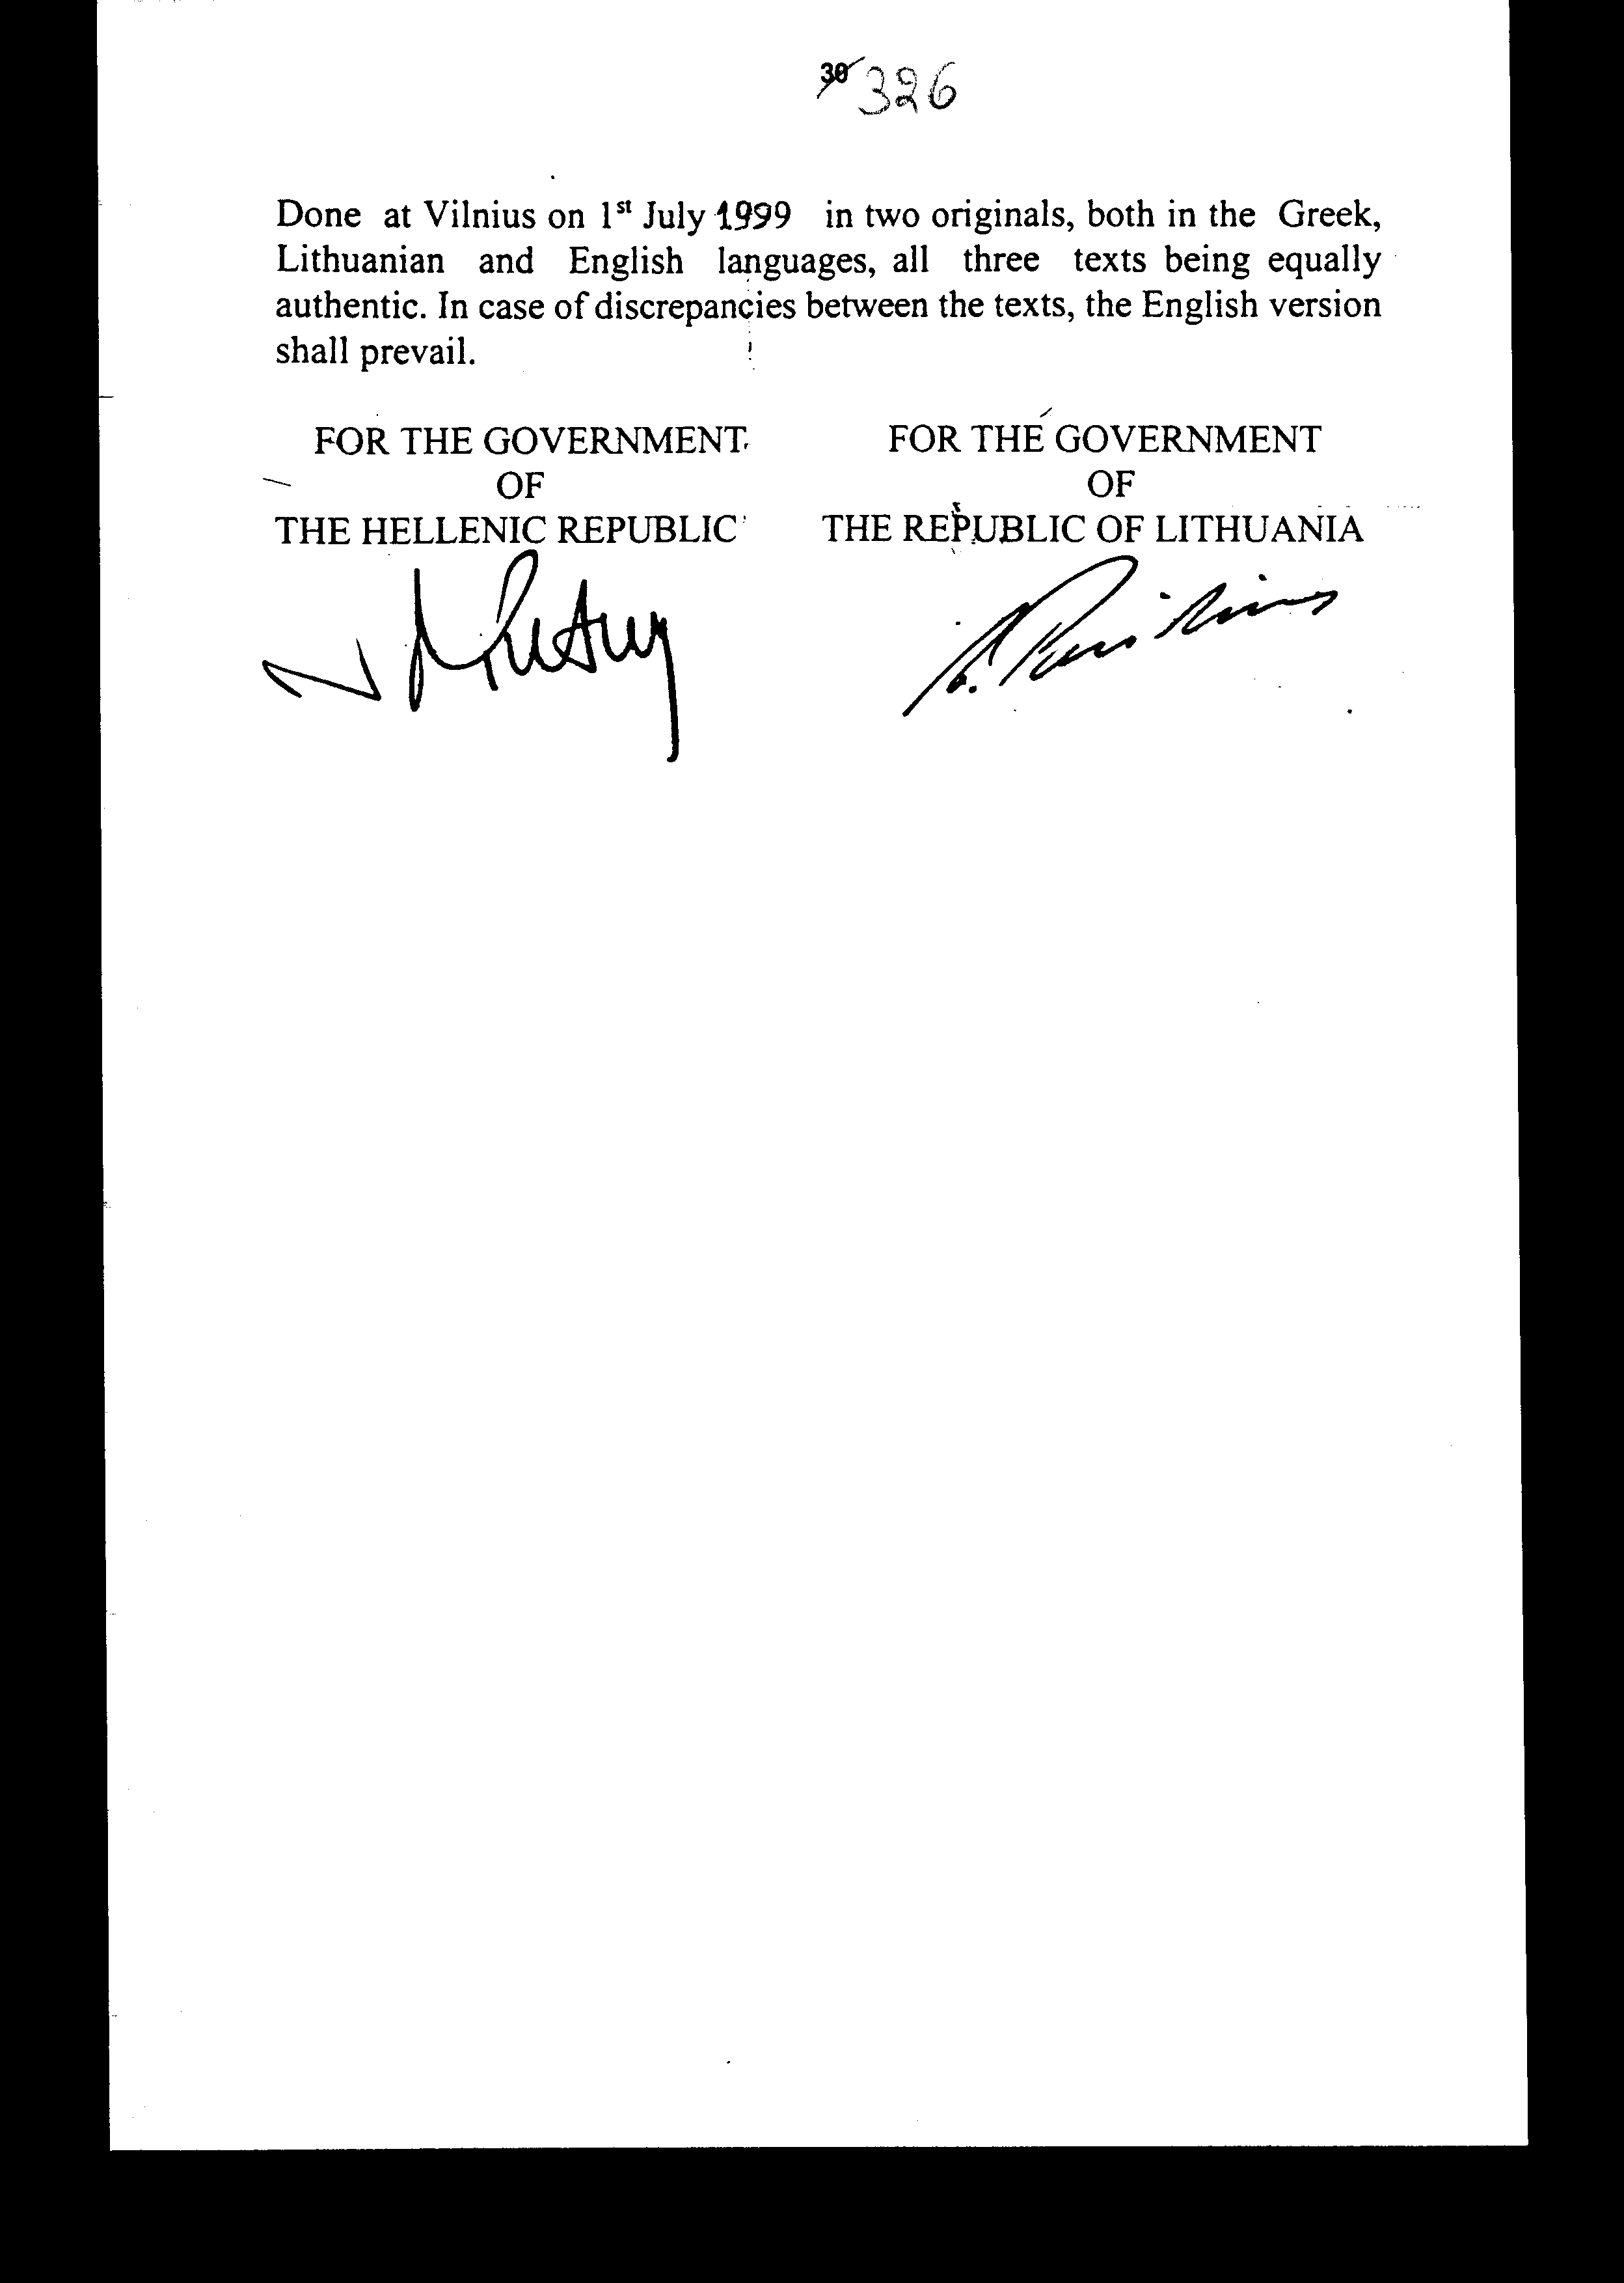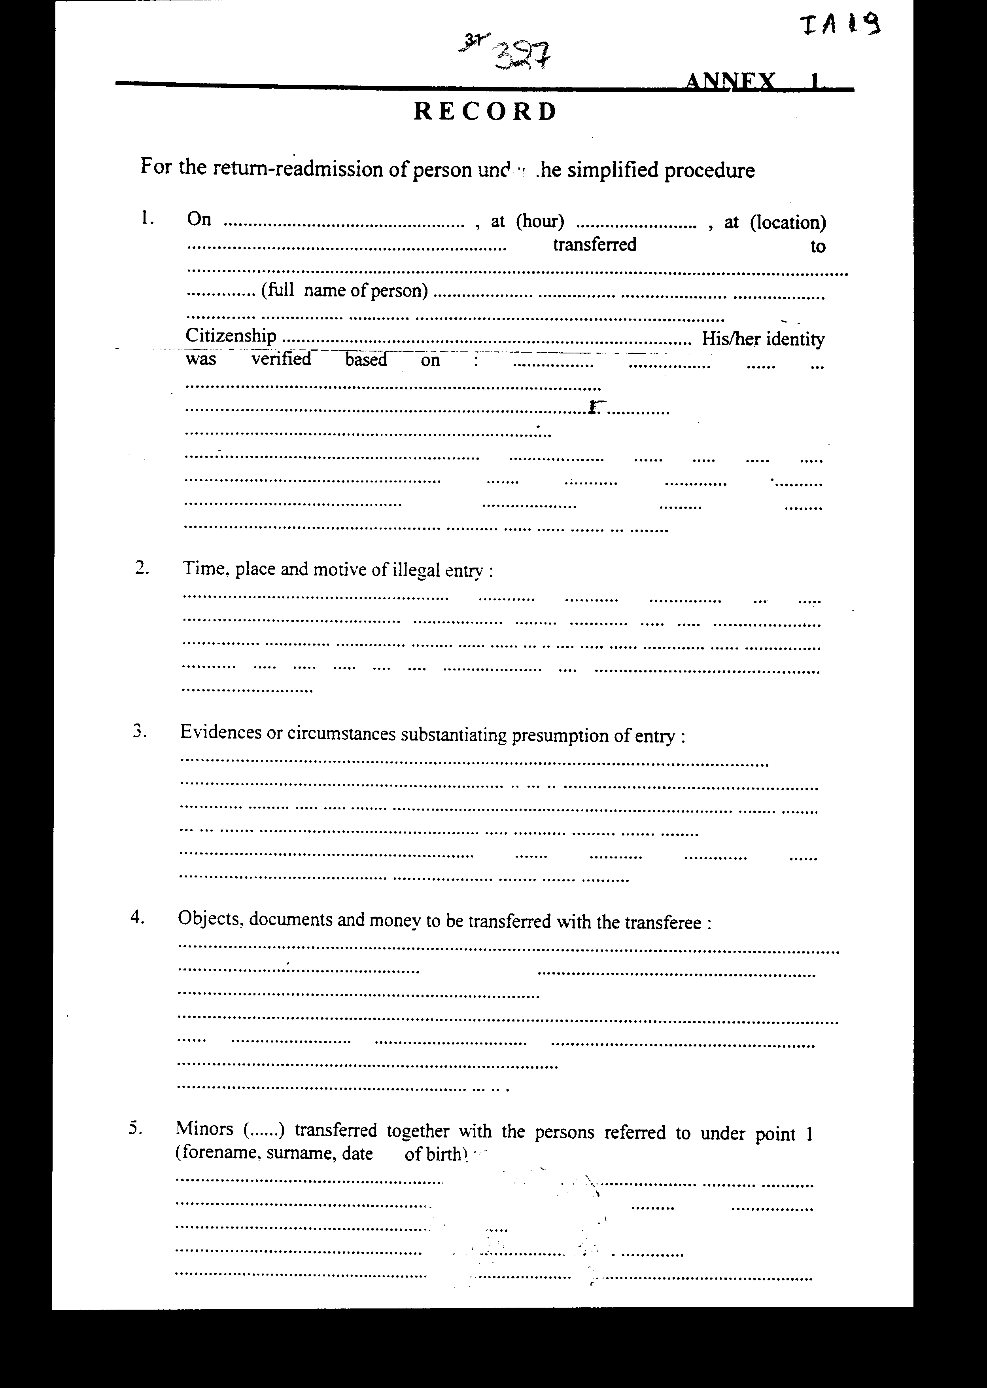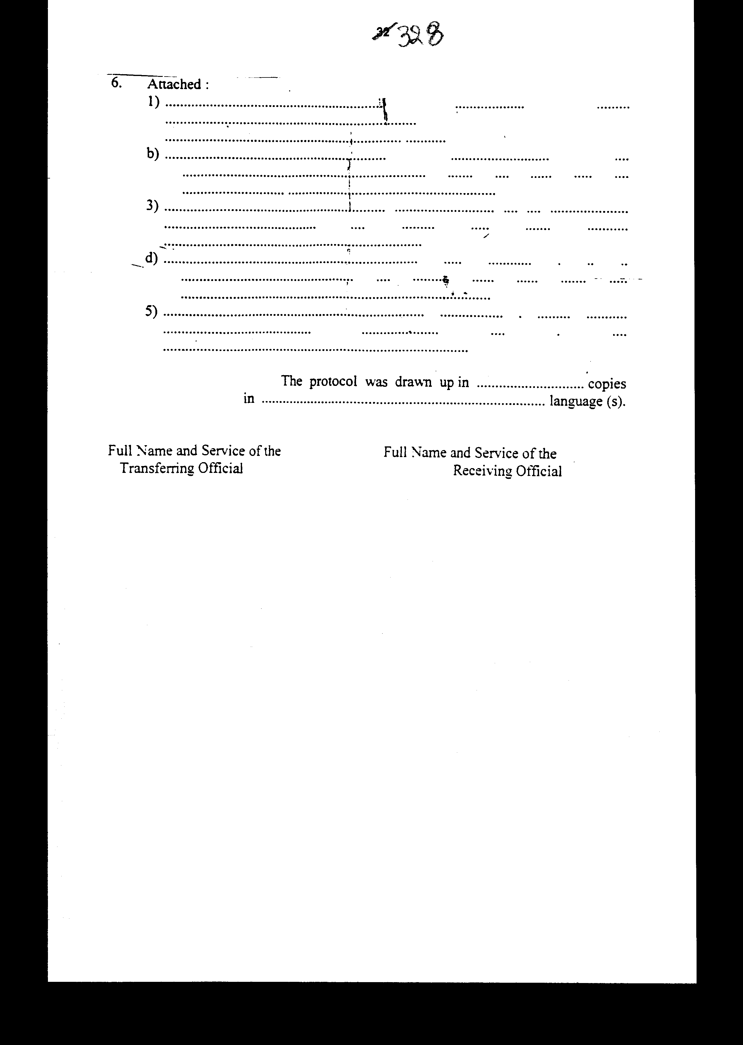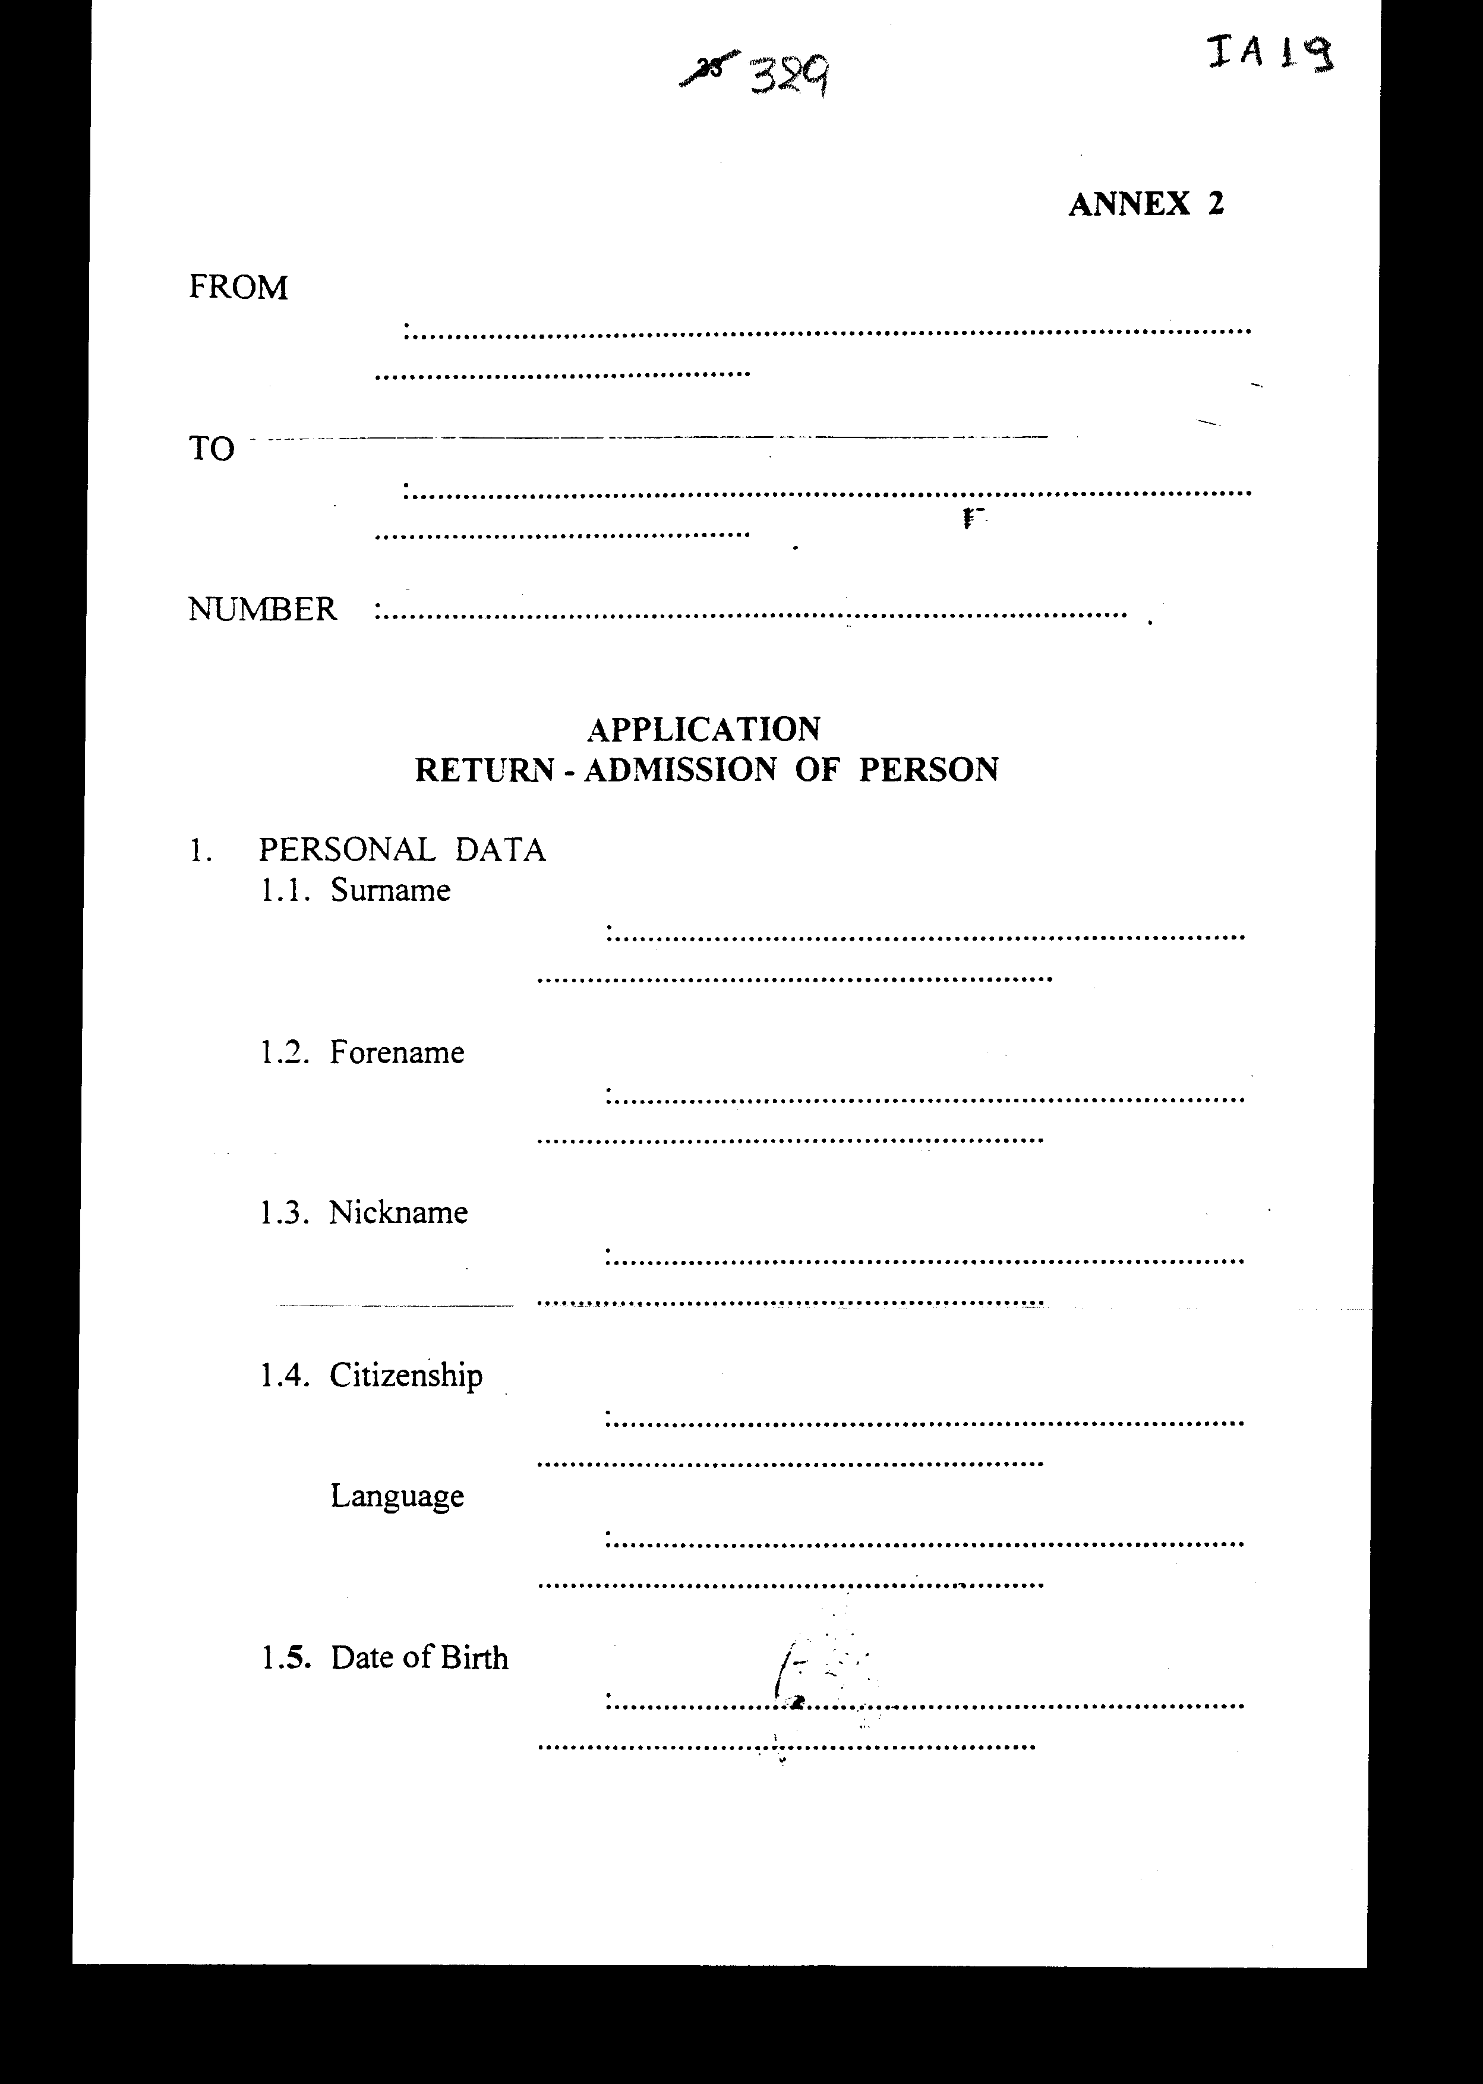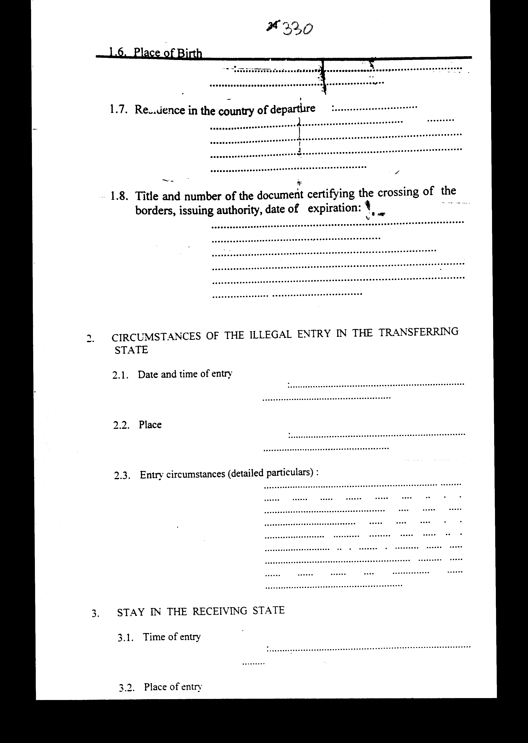

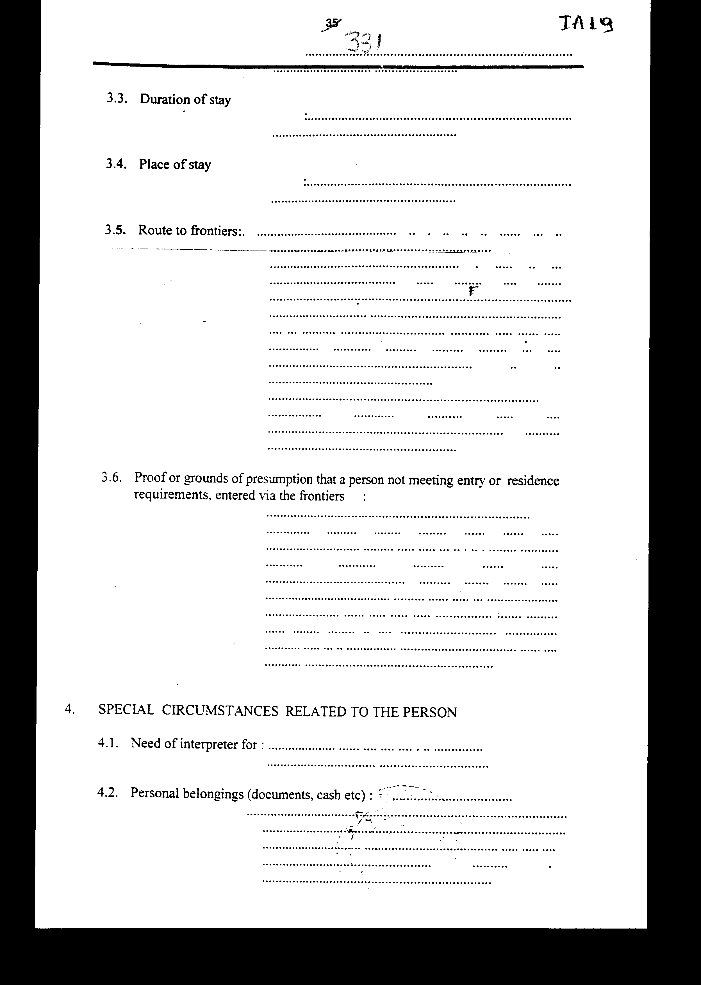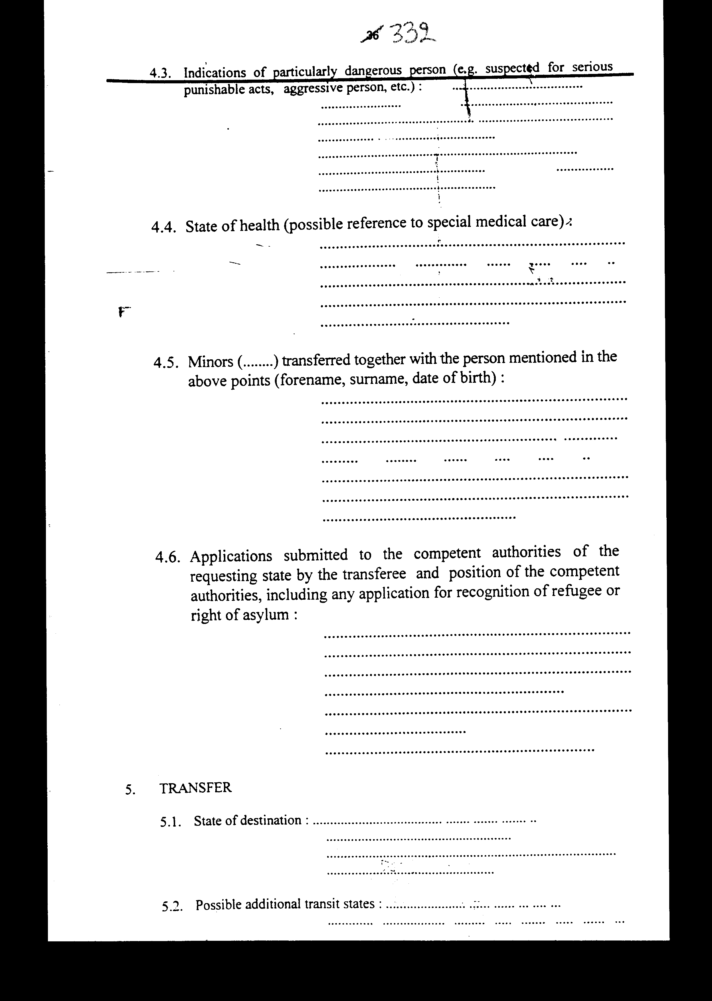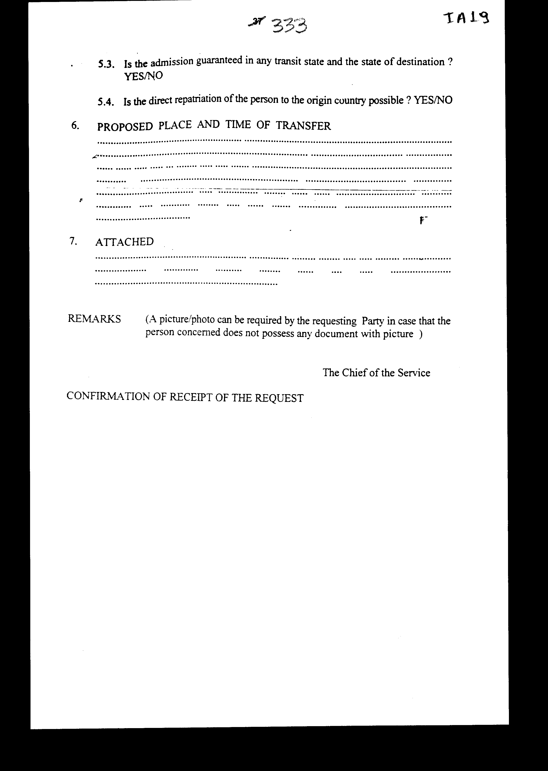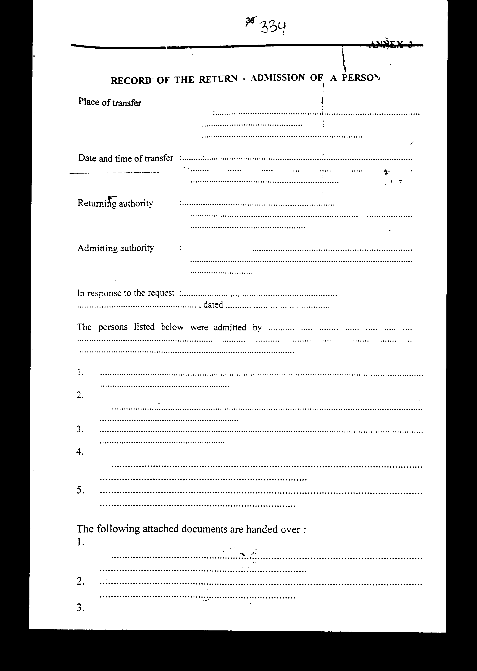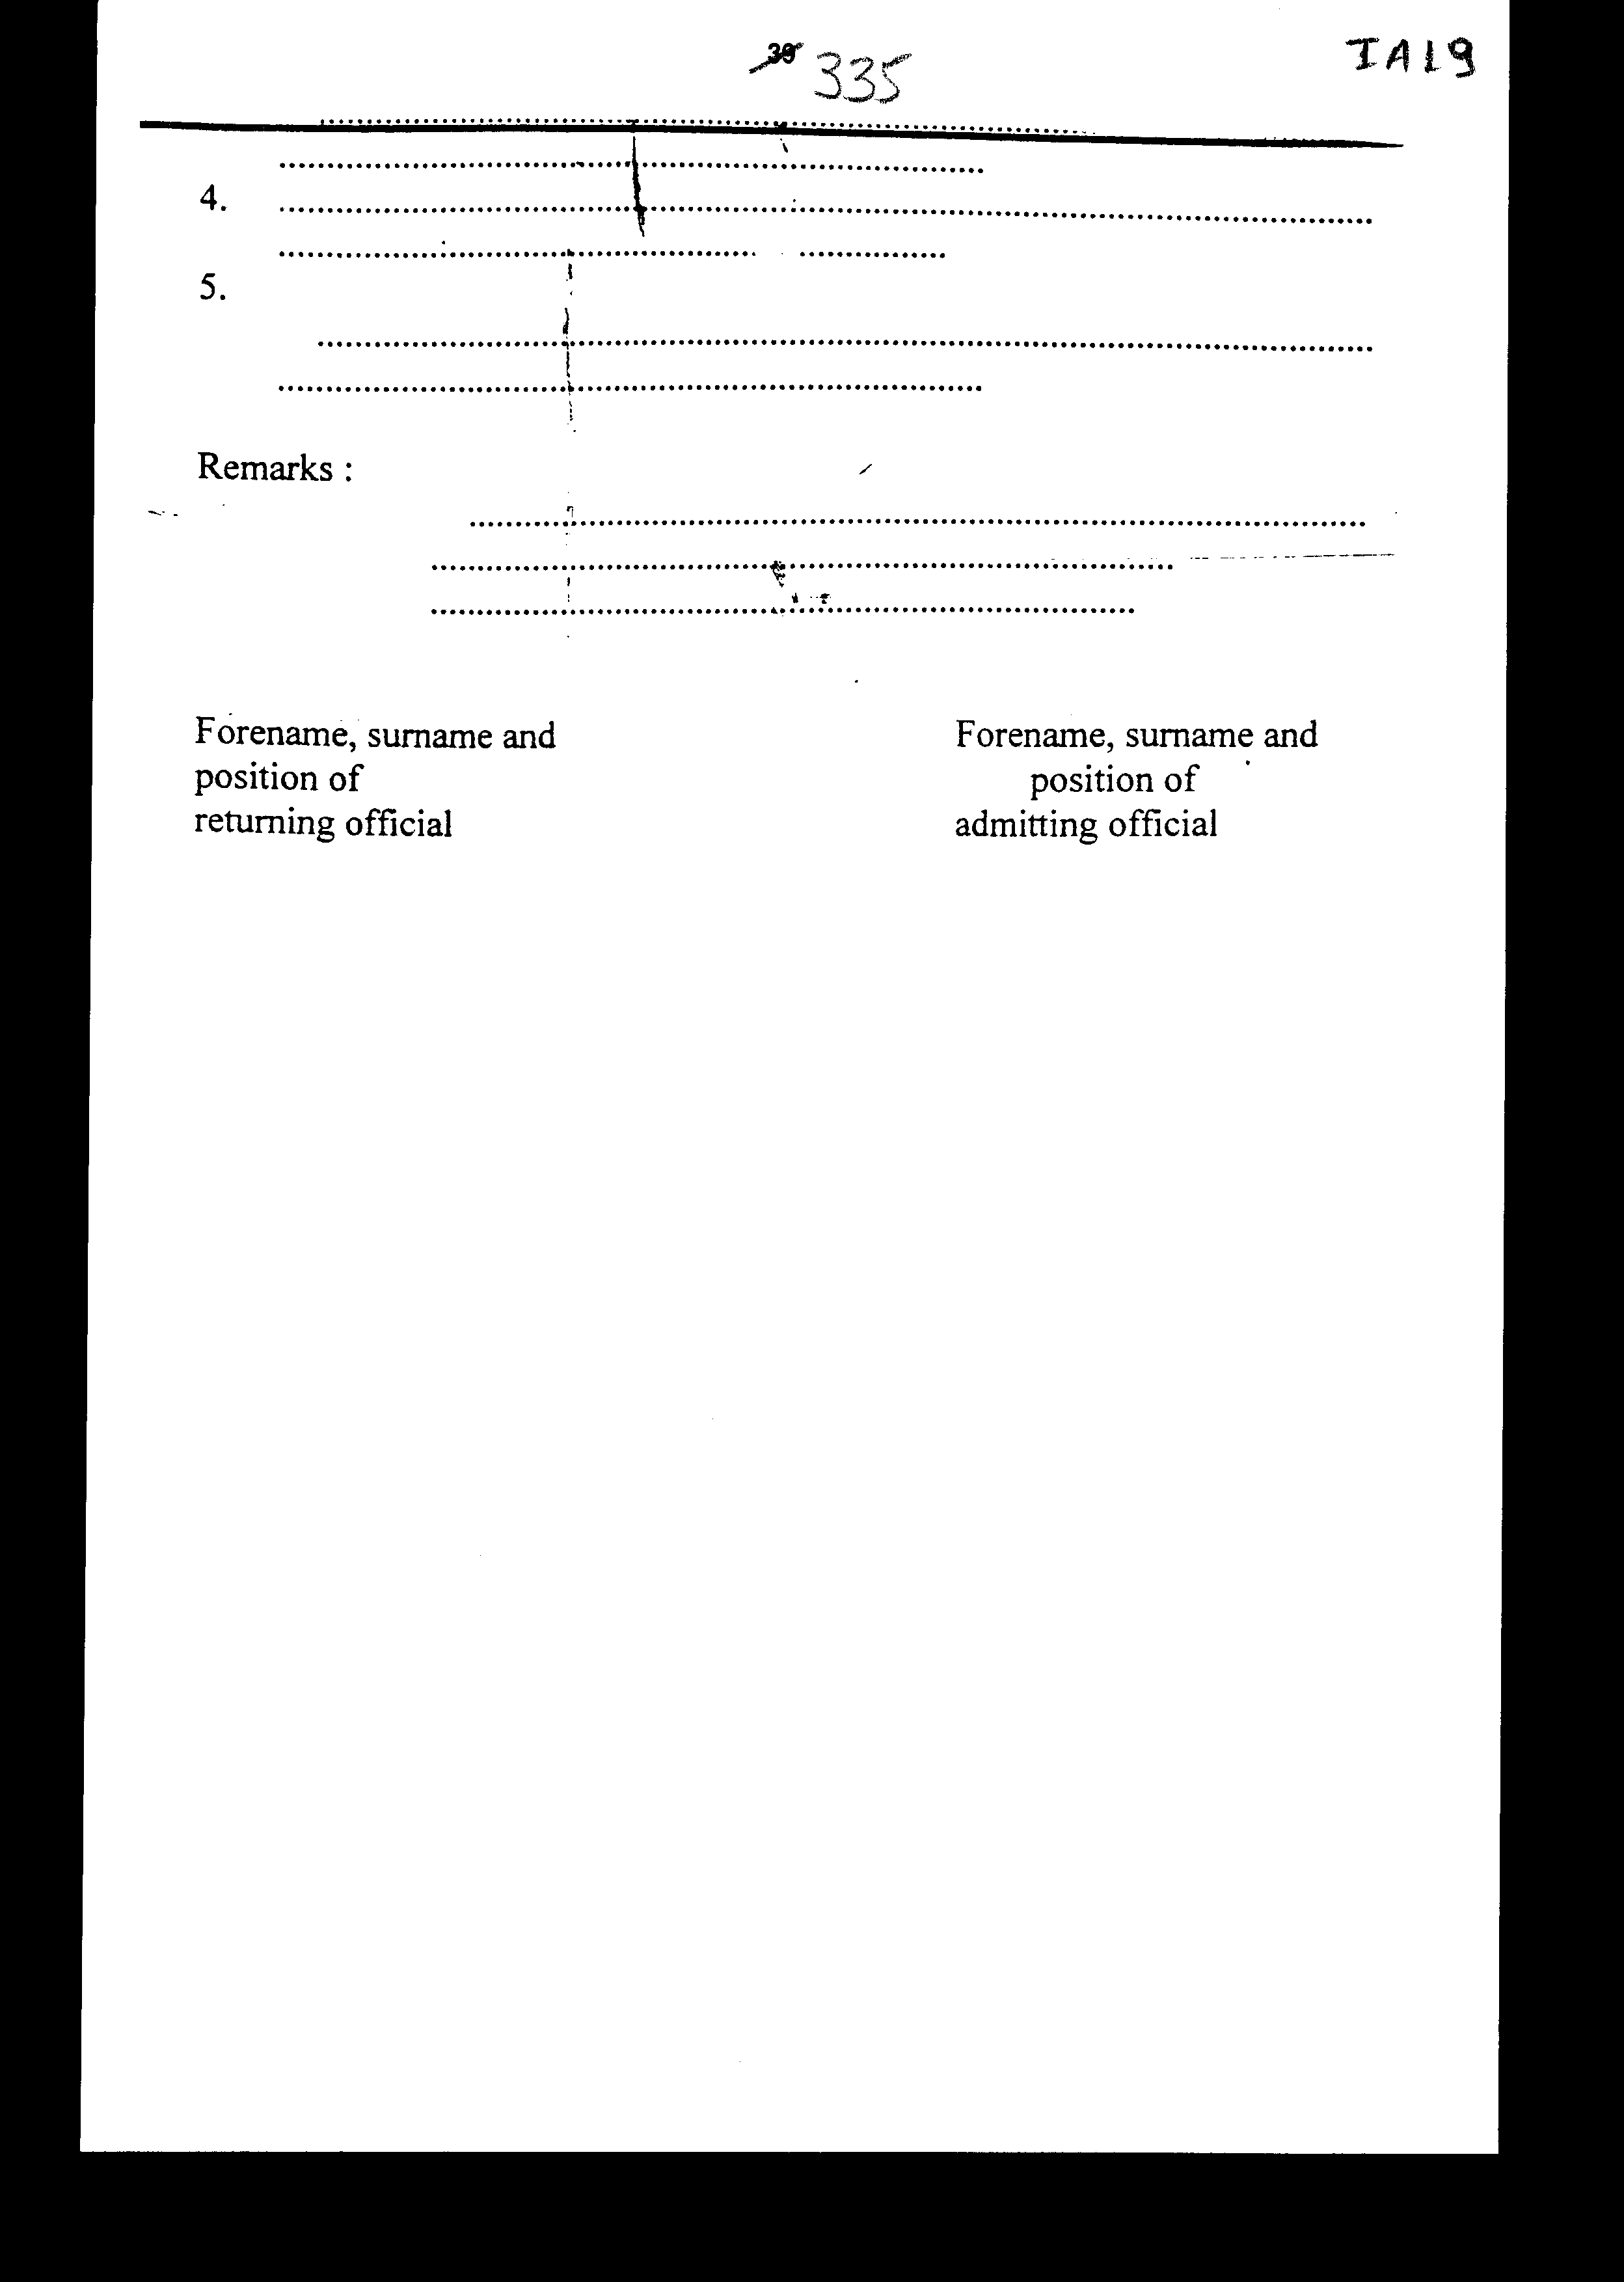

Άρθρο δεύτερο
Η ισχύς του παρόντος νόμου αρχίζει από τη δημοσίευση του στην Εφημερίδα της Κυβερνήσεως και της Συμφωνίας που κυρώνεται από την πλήρωση των προϋποθέσεων του άρθρου 11 αυτής.
Αθήνα, ………….2001
Ο ΠΡΟΕΔΡΟΣ ΤΗΣ ΒΟΥΛΗΣ
ΑΠΟΣΤΟΛΟΣ ΧΡ. ΚΑΚΛΑΜΑΝΗΣ
Ο ΓΕΝΙΚΟΣ ΓΡΑΜΜΑΤΕΑΣ ΤΗΣ ΒΟΥΛΗΣ Ο ΠΡΟΪΣΤΑΜΕΝΟΣ ΤΗΣ
ΔΙΕΥΘΥΝΣΗΣ ΝΟΜΟΘΕΤΙΚΟΥ ΕΡΓΟΥ
ΠΑΝΑΓΙΩΤΗΣ Θ. ΤΖΩΡΤΖΟΠΟΥΛΟΣ ΑΘΑΝΑΣΙΟΣ Κ. ΘΕΟΔΩΡΟΠΟΥΛΟΣ

